**ESCUELA SUPERIOR POLITÉCNICA DEL LITORAL**

**Facultad de Ingeniería en Mecánica y Ciencias de la Producción**

**La Turbina a Gas como Solución Emergente a la Problemática Energética del País**

TESIS DE GRADO

**Previo a la obtención del Título de:**

INGENIERO MECÁNICO

**Presentada por:**

**Pedro Gerardo Peña Montoya**

**GUAYAQUIL- ECUADOR**

**Año: 2009**

A G R A D E C I M I E N T O

A todas las personas que de un modo u otro colaboraron en la

realización de este trabajo, y especialmente para el Ing. Rafael

Drouet, Director de Tesis, por su invaluable ayuda.

**D E D I C A T O R I A**

A MIS PADRES

A MIS HERMANAS

A MI ESPOSA

A MIS HIJOS

TRIBUNAL DE GRADUACIÓN

ING. RAFAEL DROUET C.

DIRECTOR DE TESIS

DR. KLEBER BARCIA V.

DELEGADO POR EL DECANO DE LA FIMCP

PRESIDENTE

ING. JORGE DUQUE R.

VOCAL

**DECLARACIÓN EXPRESA**

"La responsabilidad del contenido de esta Tesis de Grado, me corresponde

exclusivamente, y el patrimonio intelectual de la misma, a la **ESCUELA**

**SUPERIOR POLITÉCNICA DEL LITORAL"**

**(**Reglamento de Graduación de la ESPOL)

PEDRO GERARDO PEÑA MONTOYA

**RESUMEN**

Este trabajo enfoca en su primera parte ( Capítulos 1 y 2 ) la problemática en lo que a abastecimiento de energía eléctrica respecta a nivel nacional, en ésta primera parte se toman datos cronológicos investigados en varios medios de comunicación social, datos que fueron confirmados al concurrir al Colegio de Ingenieros Eléctricos en la ciudad de Guayaquil. Se recopilan datos extraídos del CENTRO NACIONAL DE CONTROL DE ENERGÍA (CENACE), con el objetivo de dar a conocer la capacidad instalada con la que cuenta el país y al mismo tiempo observar la demanda de energía que se debería satisfacer. Luego se realiza un trabajo de campo en el cual se observa y analiza el funcionamiento de las centrales térmicas a vapor y a gas, tomando como base de estudio a la central a vapor de la Trinitaria y a las centrales a gas Gonzalo Zevallos y ELECTROQUIL, ubicadas todas en la ciudad de guayaquil, (Capítulos 3 y 4). Se verificó en varias visitas realizadas a la central a gas de ELECTROQUIL el funcionamiento y mantenimiento de una unidad a gas (Capítulos 5, 6 y 7). Finalmente (Capítulos 8 y 9) se comparan datos sobre el tiempo de montaje y costos de instalación de los diversos sistemas energéticos en nuestro medio, para poder realizar la conclusión de instalar más centrales a gas para contrarrestar el déficit energético del país en el menor tiempo posible.

**ÍNDICE GENERAL**

**RESUMEN ……………………………………………..……..I**

**ÍNDICE GENERAL ……………………………………….…..II**

**ABREVIATURAS .…………………………………..………IX**

**SIMBOLOGIA………………………………………………...XI**

**ÍNDICE DE FIGURAS……………………………………....XII**

**ÍNDICE DE TABLAS……………………………………….XIV**

**ÍNDICE DE PLANOS (DIAGRAMAS DE LOS SISTEMAS AUXILIARES)……….……………………………………….XV**

**INTRODUCCIÓN ……………………………………………..1**

CAPÍTULO 1 **Pág.**

1. ASPECTOS GENERALES ………………………………………………… 2

1.1 Resumen de la problemática energética en el país………………… 2

1.2 Los problemas de los apagones y su incidencia en la economía

del país........................................................................................................... 3

1.3 La instalación de centrales de generación eléctrica como

única solución ……………………………………………………………………….. 4

CAPÍTULO 2

2. LA PROBLEMATICA ENERGETICA EN EL PAIS …………………………… 7

2.1 Capacidad instalada del país. ………………………………………………. . 7

2.2 Centrales termoeléctricas……………………………………………………. . 7

2.3 Centrales hidroeléctricas…………………………………………………….. . 7

CAPÍTULO 3

3. COMPARACIÒN DE LOS SISTEMAS DE GENERACION MÁS COMUNES

3.1 Sistema Hidroeléctrico…………………………………………………… 14

3.1.1. El Embalse. …………………………………………………………. 15

3.1.2. La Presa. ………………………………………………………… 15

3.1.3. Canal de derivación………………………………………………… 15

3.1.4. Chimenea de equilibrio………………………………………………15

3.1.5. Tubería de presión………………………………………………….. 15

3.1.6. Casa de Máquinas………………………………………………… 16

3.1.7. Tubería de Desagüe……………………………………………… 16

3.2. Sistema Térmico-Vapor…………………………………………………… 18

3.2.1. Caldera………………………………………………………………. 19

3.2.2. Turbina……………………………………………………………… 19

3.2.3. Generador Eléctrico………………………………………………. 19

3.2.4. Condensadores…………………………………………………….. 20

3.2.5. Precalentadores de aire…………………………………………… 20

3.2.6. Economizadores. …………………………………………………. 20

3.3. Sistema Térmico-Gas. ……… …………………………………… 23

3.3.1. El Compresor. …………………………………………………… 23

3.3.2. Cámara de Combustión. ………………………………………. 23

3.3.3. La Turbina. ………………………………………………………. 24

3.4. Sistema Térmico-Combustión Interna. ……………………………… 26

3.5. Sistemas no Convencionales de Energía. ………………………….. 28

3.5.1. Central Solar. …………………………………………………… … 28

3.5.2. Central Eólica. …………………………………………………… 30

3.5.3. Energía Eléctrica a través de las mareas ……………. ………. 32

CAPÌTULO 4

4. LA TURBINA A GAS. …………………………………………………………. 34

4.1. Descripción general de una Turbina a Gas. ……………………………….. 34

4.2. Principio de operación de una Turbina a Gas. ……………………………… 44

4.3. Funcionamiento de una Turbina a Gas. …………………………………… . 54

CAPÍTULO 5

5. DESCRIPCIÓN DE LOS EQUIPOS AUXILIARES DE UNA TURBINA

A GAS. ……………………………………………………………………………… 56

5.1. Sistema de Combustible. …………………………………………………….. 56

5.1.1. Recepción del combustible. …………………………………………... 57

5.1.2. Sedimentación o Decantación. ……………………………………… 57

5.1.3. Centrifugación de Sólidos. ……………………………………………. 59

5.1.4. Almacenamiento en los tanques de diario. …………………………. 59

5.1.5. Bombeo de combustible por intermedio de bombas

de transferencia …………………………………………………………………... 62

5.1.6. Elevación de presión. ………………………………………………… 62

5.1.7. Entrada del combustible a las boquillas para la mezcla con el

oxígeno en la cámara de combustión. …………………………………………. 62

5.2. Sistema de lubricación. …………………………………………………… .. 64

5.2.1. Descripción General. ………………………………………………… 64

5.2.2. Suministro y Flujo de aceite. …………………………………………. 65

5.2.3. Filtros. …………………………………………………………………… 68

5.2.4. Separador de vapor de aceite. ………………………………………. 69

5.2.5. Los Sumps o Depósitos. ……………………………………………… 69

5.2.6. Los Drenajes. …………………………………………………………… 70

5.2.7. Sistema de Enfriamiento de Aceite. ………………………………….. 70

5.2.8. Especificación del Aceite, Mezcla y Consumo.. ……………………. 71

5.2.9. Enfriamiento de Las Líneas de Lubricación y de Desperdicios. … 72

5.3. Sistema de Inyección de Agua. …………………………………………….. 72

5.4. Sistema de Enfriamiento de Aire. …………………………………………… 74

5.5. Sistema contra Incendios. …………………………………………………… 76

CAPÍTULO 6

6. EL RENDIMIENTO CALÓRICO DE UNA TURBINA A GAS. ……………… 85

6.1. Eficiencia de una Turbina a Gas…………………………………………….. 85 6.1.1. Eficiencia del Compresor. ………………………………………………….. 89

6.1.2. Eficiencia de la Combustión. …………………………………………. 90

6.1.3. Eficiencia en la Expansión. ………………………………………… 90

6.1.4. Eficiencia Mecánica. …………………………………………………… 92

6.2. Rendimiento Térmico de una Turbina a Gas..………………………………. 92

6.2.1. Factores Influyentes en el Rendimiento Térmico de una

Turbina a Gas. ………………………………………………………………………. 93

6.3. Costos de Generación…………………………………………………………. 96

CAPÍTULO 7

7. CONCEPTOS DE MANTENIMIENTO DE UNA TURBINA A GAS. ……… 98

7.1. Generalidades. ………………………………………………………………… 98

7.2. Mantenimiento en Sitio. ………………………………………………………. 98

7.3. Parámetros Críticos de Mantenimiento. …………………………………… 99

7.4. Niveles de Mantenimiento. …………………………………………………. 100

7.4.1. El Nivel 1 de Mantenimiento. ……………………………………….. 101

7.4.2. El Nivel 2 de Mantenimiento. ……………………………………… 101

7.4.3. El Nivel 3 de Mantenimiento. ……………………………………… 102

7.5. Mantenimiento Preventivo Horario. ……………………………………… 102

7.6. Limpieza del Compresor de la Turbina y Lavado con Agua. ………… 105

CAPÍTULO 8

8. LA TURBINA A GAS COMO SOLUCIÓN NACIONAL A CORTO PLAZO 106

8.1. Disponibilidad de Equipamiento. …………………………………………… 106

8.2. Tiempo de Montaje. ………………………………………………………… 106

CAPÍTULO 9

9. CONCLUSIONES Y RECOMENDACIONES ……………………………… 108

APÉNDICES

BIBLIOGRAFÍA

**ABREVIATURAS**

ft Pie

GPH Galones por hora

HPC Compresor de alta presión

HPT Turbina de alta presión

KV Kilovoltio

KWH Kilovatio hora

Lb/min Libras por minuto

Lt/h Litros por hora

LP Baja presión

LPC Compresor de baja presión

LPR Rotor de baja presión

LPT Turbina de baja presión

m³/h Metro cúbico por hora

ml/h Mililitros por hora

MW Megavatio

ppm Partes por millón

psi Libras por pulgada cuadrada

rpm Revoluciones por minuto

TGB Caja de cambios transferible

TN Tonelada

VBV Variable Bleed Valve (Válvulas de purga)

VIGV Variable Inlet Guide Vane (Álabes variables

de admisión)

VSV Variable Stator Vane (Álabe variable del

estator)

**SIMBOLOGÍA**

Cp Calor Específico

LHV Poder Calórico del Combustible más bajo

ηcc Eficiencia en la cámara de combustión

ηt Eficiencia térmica

Qa Calor ganado en la combustión

Qr Calor rechazado

Wc Trabajo en la compresión

Wt Trabajo en la turbina

**ÍNDICE DE FIGURAS**

**Pág.**

Figura 2.1 Participación de la capacidad Instalada en la generación de

energía ……………………… ..................................................... 13

Figura 3.1 Esquema de una Central Hidráulica .......................................... 16

Figura 3.2 Circuito Hidráulico ……………………………………………… 17

Figura 3.3 Circuito a Vapor ......................................................................... 21

Figura 3.4 Esquema de una Central a Vapor ............................................ 22

Figura 3.5 Circuito a Gas ........................................................................... 24

Figura 3.6 Esquema de una Central Térmica ............................................. 25

Figura 3.7 Motor de Combustión Interna .................................................... 27

Figura 3.8 Panel Solar ................................................................................ 29

Figura 3.9 Funcionamiento de una Central Solar de Torre Central ............ 30

Figura 3.10 Generador Eólico ....................................................................... 31

Figura 3.11 Esquema de una Central de Aprovechamiento de Energía de

las Mareas ................................................................................. 33

Figura 4.1 Generador de Gas ...................................................................... 35

Figura 4.2 Turbina a Gas Aeroderivada ……………………………………… 36

Figura 4.3 Turbina a Gas LM 2500……………………………………………. 37

Figura 4.4 Turbina a Gas LM 5000……………………………………………. 37

Figura 4.5 Turbina a Gas LM 6000…………………………………………… 38

Figura 4.6 Partes interiores de la Turbina a gas..................................... 39

Figura 4.7A . Componentes principales de la Turbina a Gas ......................... 41

Figura 4.7B. Componentes principales de la Turbina a Gas.…………………. 42

Figura 4.7C. Componentes principales de la Turbina a Gas………………… 43

Figura 4.8 Globo con Aire Comprimido ........................................................ 44

Figura 4.9 Globo con Aire Liberado ............................................................. 45

Figura 4.10 Globo con abastecimiento y perdida de Aire .............................. 46

Figura 4.11 Globo con abastecimiento y movimiento de Carga ..................... 46

Figura 4.12 Forma esquemática de mantención de la fuerza ....................... 47

Figura 4.13 Aceleración de la Masa de Aire a causa de la Expansión de la

Combustión .............................................................................. 48

Figura 4.14 Autosuficiencia de la Máquina debido a la Energía de los

Gases de Combustión ................................................................. 49

Figura 4.15 Procesos en la Turbina a Gas .................................................... 51

Figura 4.16 Ciclo de Brayton en una Turbina a Gas ....................................... 52

Figura 4.17 Diagramas P-v y T-s para un Ciclo Ideal en una Turbina a

Gas ............................................................................................. 53

Figura 5.1 Sistema de control de Agua en el fondo del Tanque de

Combustible ............................................................................... 58

Figura 5.2 Reducción del Na y K del combustible por Centrifugación ........ 61

Figura 5.3 Sistema Dual de Inyección de Agua- Combustible .................... 63

Figura 5.4 Incidencia de la Temperatura a causa del Enfriamiento ............ 75

Figura 6.1 Diagrama Temperatura - Entropía de un ciclo ideal para una

Turbina a Gas ............................................................................. 86

Figura 6.2 Trabajo real e ideal en el Compresor .......................................... 89

Figura 6.3 Trabajo real e ideal en la turbina de Expansión .......................... 91

Figura 6.4 Curvas de Generación y Maximización con el Enhanced

Sprint .......................................................................................... 95

Figura 7.1 Mantenimiento de una turbina de tipo industrial…………………..103

Figura 7.2 Inspección física de una parte del combustor……………………..104

**ÍNDICE DE TABLAS**

**Pág.**

Tabla 1 Demanda de Generación Eléctrica a Nivel Nacional .................. 4

Tabla 2 Generación Hidroeléctrica .......................................................... 8

Tabla 3 Generación por Interconexión .................................................... 9

Tabla 4 Generación por Biomasa ............................................................ 9

Tabla 5 Generación a Vapor ................................................................. 10

Tabla 6 Generación con Gas Natural .................................................. 10

Tabla 7 Generación con Motor de Combustión Interna ...................... 11

Tabla 8 Generación con Diesel ............................................................. 12

Tabla 9 Lubricación de la Turbina a Gas .............................................. 67

**ÍNDICE DE PLANOS ( DIAGRAMAS DE LOS SISTEMAS AUXILIARES )**

**Pág.**

Diagrama 1. Sistema de lubricación de la turbina.............................................. 78

Diagrama 2. Sistema de lubricación del generador 1....................................... 79

Diagrama 3. Sistema de lubricación del generador 2 ....................................... 80

Diagrama 4. Sistema dual de inyección de agua – combustible ……………… 81

Diagrama 5. Sistema de inyección de agua....................................................... 82

Diagrama 6. Sistema de arranque...................................................................... 83

Diagrama 7. Sistema de lavado de agua........................................................... 84

**INTRODUCCIÓN**

Constantemente la demanda de energía eléctrica crece en el país, y se siguen escuchando voces sobre posibles racionamientos.

Si bien es cierto una central hidroeléctrica dota de una considerable cantidad de energía eléctrica, su instalación no se ejecuta en un tiempo menor a dos años. Esta tesis fundamenta su análisis en el corto tiempo de instalación y montaje que una central a gas ofrece, a más de los costos de generación que presenta.

La investigación y comparación son claves en el desarrollo de éste trabajo, sin dejar a un lado la expresividad de las ilustraciones en las figuras, las cuantificaciones en las tablas, etc.

**CAPÍTULO 1**

1. **ASPECTOS GENERALES.**

**1.1 Resumen de la problemática Energética en el País.**

Un problema en el cual se ha visto inmerso el Ecuador es el de no poder satisfacer adecuadamente la demanda de energía eléctrica para la población en general, y para el desarrollo industrial.

Los gobiernos de turno se han visto obligados, en los momentos más críticos, a optar por soluciones que no ponen como prioridad la seguridad de que ya no se produzcan más problemas de tipo energético.

Pero el problema de fondo es que la generación en nuestro medio depende en la mayor parte del sistema hidráulico. En realidad, esta deficiencia de energía se ha dado por la falta de disponibilidad durante períodos críticos de tiempo que justamente coinciden con el estiaje en la cuenca oriental del País, y sobretodo del río Paute durante los meses que transcurren entre noviembre y marzo.

**1.2 Los problemas de los Apagones y su Incidencia en la Economía del País.**

Pese a estar ya en el siglo XXI, se presentan en el país una serie de sucesos incómodos para la ciudadanía a los cuales se les conocería como racionamientos energéticos.

En el último trimestre del año 1995 se producen cortes eléctricos y se prevee que la crisis dure hasta marzo de 1996. El sector industrial invierte en la compra de autogeneradores, y la ciudadanía queda afectada por la inoperancia de todo tipo de aparatos electrodomésticos.

Las pérdidas en el sector energético ascienden a 415 millones de dólares, superando esta cifra a las ocasionadas por la guerra con el Perú, que fueron de 250 millones de dólares, según analistas.

En octubre de 1997 resurge la crisis a pesar de ciertas aseveraciones de que ya no se producirían más apagones, y así las pérdidas durante 61 días de oscuridad se aproximan a 622 millones de dólares esta vez. La esfera política en este período se ve estremecida y se reestructura el nuevo gabinete.

**1.3 La Instalación de Centrales Térmicas como única Solución.**

La demanda de generación eléctrica que se acrecienta cada vez más es de 26.000.000 de KWH a nivel nacional a la fecha, pero esta demanda es cubierta solo en un 80%, es decir 20.000.000 de KWH.

# TABLA 1

**DEMANDA DE GENERACIÓN ELÉCTRICA A NIVEL NACIONAL**

# AŃO 2006

|  |  |  |
| --- | --- | --- |
|  | GWH |  |
|  |  |  |
| 1.Demanda día laborable | 40 |  |
| 2. Producción actual |  |  |
| Hidráulica | 7.025,88 | 47,67% |
| Térmico | 6.142,53 | 41,67% |
|  |  |  |
| Importación | 1.570,47 | 10,65% |
| TOTAL | 14.738,88 |  |

'

El gerente de INECEL en el año 1997, Ing. Iván Rodríguez, señala que para no depender totalmente de Paute, la única solución seria incorporar al SNI 15 centrales eléctricas en todo el país, cada una de 50MW. (750 MW)

Para ratificar el hecho de la necesidad de instalar centrales de generación eléctrica, damos a continuación una cronología de algunos proyectos destinados a satisfacer la demanda energética:

En el año 1994 se comienza a gestar el proyecto Daule Peripa planificándose su inicio de operaciones para principios del año 1999, y con una capacidad de 213 MW.

En Noviembre de 1995 EMELGUR alista un proyecto Angamarca-Sinde que dota de 50 MW. para aproximadamente 80.000 usuarios.

Para este mismo año EMELGUR e INECEL alistan dos plantas de vapor a bunker a un precio de 40 millones de Marcos Alemanes, con subestaciones en Duran, Daule, Balao y Tenguel.

A principios del año 1996 la compañía SEACOAST, y la central térmica GONZALO ZEVALLOS abren operaciones; ofreciendo Seacoast los primeros 40 MW., y los restantes 110 MW. a fines de Enero del 97, mientras que Electroquil y Electroquito abren operaciones en Febrero de 1995 con 160 MW. y 80 MW. respectivamente.

En Mayo de 1995 Electroquil inaugura dos turbinas GENERAL ELECTRIC Modelo LM 6000 de 42 MW. cada una; y en este mismo mes el gobierno de turno busca una integración con el gobierno colombiano por medio de una línea de 300 Km. de longitud entre Ecuador y Jamondino, dotándose al país de 250 MW. adicionales.

Para Junio de 1997 se inaugura una central térmica a gas en Pascuales, la

Central "Dr. Enrique García Rodríguez", ubicada en el Km. 16,5 de la vía a

Daule, proporcionando 102 MW. de potencia instalada, y elevando a 482,2 MW.

la capacidad instalada adicional a la disponible de INECEL (en aquella época).

CAPÍTULO 2

1. **LA PROBLEMÁTICA ENERGÉTICA DEL PAÍS.**

**2.1. Capacidad Instalada del País.**

La demanda del País esta bordeando los 2590 MW. y aproximadamente el 70% de la misma es satisfecha por las centrales hidroeléctricas y el 30% restante por las centrales térmicas.

El estado espera que los proyectos hidroeléctricos satisfagan la demanda de energía en nuestro medio, y de la misma manera ayuden a la obtención de una energía más limpia.

**2.2. Centrales Termoeléctricas.**

Estas centrales en nuestro pais pueden ser a Gas, a Vapor y con Motores de Combustión Interna.

**2.3. Centrales Hidroeléctricas.**

Las centrales de Paute y San Francisco son las que mayor potencia eléctrica generan, 1050 y 230 MW., respectivamente.

**TABLA 2**

# GENERACIÓN HIDROELÉCTRICA

|  |  |  |
| --- | --- | --- |
| **CENTRAL**  **POTENCIA (MW)** **TECNOLOGÍA** | | |
| PAUTE | 1075,00 | HIDROELÉCTRICA |
| PUCARA | 73,00 | HIDROELÉCTRICA |
| MARCEL LANIADO | 213,00 | HIDROELÉCTRICA |
| ELECAUSTRO | 38,40 | HIDROELÉCTRICA |
| AGOYAN | 157,00 | HIDROELÉCTRICA |
| SAN FRANCISCO | 224,00 | HIDROELÉCTRICA |
| E. E. QUITO | 96,90 | HIDROELÉCTRICA |
| RIOBAMBA | 13,40 | HIDROELÉCTRICA |
| COTOPAXI | 9,00 | HIDROELÉCTRICA |
| EMELNORTE | 12,70 | HIDROELÉCTRICA |
| AMBATO | 3,00 | HIDROELÉCTRICA |
| BOLIVAR | 1,35 | HIDROELÉCTRICA |
| EMAAPQ | 18,00 | HIDROELÉCTRICA |
| LORETO | 2,00 | HIDROELÉCTRICA |
| PAPALLACTA | 3,00 | HIDROELÉCTRICA |
| ABANICO | 38,50 | HIDROELÉCTRICA |
| SIBIMBE | 15,00 | HIDROELÉCTRICA |
| LA ESPERANZA | 5,80 | HIDROELÉCTRICA |
| POZA HONDA | 3,00 | HIDROELÉCTRICA |
| CALOPE | 17,20 | HIDROELÉCTRICA |
| REGIONAL DEL SUR | 2,40 | HIDROELÉCTRICA |
| TOTAL | **2021,65** |  |

**TABLA 3**

**GENERACIÓN POR INTERCONEXIÓN**

|  |  |  |
| --- | --- | --- |
| **CENTRAL** | **POTENCIA (KV)** | **TECNOLOGÍA** |
| COLOMBIA | 138 | INTERCONEXIÓN |
| COLOMBIA | 230 | INTERCONEXIÓN |
| PERU | 220 | INTERCONEXIÓN |
| TOTAL | **588** |  |

**TABLA 4**

**GENERACIÓN POR BIOMASA**

|  |  |  |
| --- | --- | --- |
| **CENTRAL** | **POTENCIA(MW)** | **TECNOLOGÍA** |
| ING. SAN CARLOS | 12,00 | BIOMASA |
| ECOELECTRIC | 27.50 | BIOMASA |
| ECUDOS | 18,50 | BOMASA |
| TOTAL | **48,00** |  |

# TABLA 5

**GENERACIÓN A VAPOR**

|  |  |  |
| --- | --- | --- |
| **CENTRAL** | **POTENCIA(MW)** | **TECNOLOGÍA** |
| TERMOESMERALDAS | 132,50 | TÉRMICA VAPOR |
| TRINITARIA | 133,00 | TÉRMICA VAPOR |
| GONZALO ZEVALLOS | 142,40 | TÉRMICA VAPOR |
| V. A. SANTOS | 33,00 | TÉRMICA VAPOR |
| ULYSSEAS P. BARGE | 22,00 | TÉRMICA VAPOR |
| TOTAL | **462,90** |  |

**TABLA 6**

**GENERACIÓN CON GAS NATURAL**

|  |  |  |
| --- | --- | --- |
| **CENTRAL** | **POTENCIA(MW)** | **TECNOLOGÍA** |
| MACHALA POWER | 140,00 | TÉRMICA G. NATURAL |
| **TOTAL** | **140,00** |  |

**TABLA 7**

**GENERACIÓN CON MOTOR DE COMBUSTIÓN INTERNA**

|  |  |  |
| --- | --- | --- |
| **CENTRAL** | **POTENCIA(MW)** | **TECNOLOGÍA** |
| GUANGOPOLO | 32,60 | TÉRMICA MCI |
| DESCANSO | 17,20 | TÉRMICA MCI |
| G. HERNÁNDEZ | 31,20 | TÉRMICA MCI |
| TERMOGUAYAS | 150,00 | TÉRMICA MCI |
| GENEROCA | 34,33 | TÉRMICA MCI |
| TOTAL | **265.33** |  |

**TABLA 8**

**GENERACIÓN CON DIESEL**

|  |  |  |  |
| --- | --- | --- | --- |
| **CENTRAL** | **POTENCIA(MW)** | **TECNOLOGÍA** | |
| G. A. SANTOS | 97,50 | TÉRMICA DIESEL | |
| G. A. TINAJERO | 80,00 | TÉRMICA DIESEL | |
| ELECTROQUIL | 181,00 | TÉRMICA DIESEL | |
| ENRIQUE GARCIA | 96,00 | TÉRMICA DIESEL | |
| G. ZEVALLOS | 20,00 | TÉRMICA DIESEL | |
| VICTORIA II | 102,00 | TÉRMICA DIESEL | |
| SANTA ROSA | 50,50 | TÉRMICA DIESEL | |
| EMELESA | 7,20 | TÉRMICA DIESEL | |
| EMELMANABI | 32,00 | TÉRMICA DIESEL | |
| EMELORO | 12,60 | TÉRMICA DIESEL | |
| RIOBAMBA | 2,00 | TÉRMICA DIESEL | |
| EMELNORTE | 1,80 | TÉRMICA DIESEL | |
| EMELBO | 2,00 | TÉRMICA DIESEL | |
| AMBATO C. LLIGUA | 3,30 | TÉRMICA DIESEL | |
| EEQUITO LULUNCOTO | 5,50 | TÉRMICA DIESEL | |
| EECSUR C. MONAY | 6,60 | TÉRMICA DIESEL | |
| EE C. CATAMAYO | 15,20 | TÉRMICA DIESEL | |
| **TOTAL** | **715,20** | |



**FIGURA 2.1. PARTICIPACIÓN DE LA CAPACIDAD INSTALADA EN LA GENERACIÓN DE ENERGÍA (ÚLTIMOS 12 MESES).**

### CAPÍTULO 3

**3. COMPARACIÓN DE LOS SISTEMAS DE GENERACIÓN MÁS COMUNES.**

**3.1. Sistema Hidroeléctrico**.

La central hidroeléctrica está estructurada por los siguientes equipos:

_El embalse.

_La presa.

_Canal de derivación.

_Chimenea de equilibrio.

_Tubería de presión.

_Casa de máquinas.

_Tubería de desagüe.

**3.1.1. El Embalse.**

Es el lugar donde se almacena el agua.

**3.1.2. La Presa.**

Es una construcción que se levanta sobre el lecho del río y sirve para almacenar el agua en el embalse.

**3.1.3. Canal de derivación.**

El canal de derivación sirve para conducir el agua del embalse hacia las unidades de generación, aguas abajo.

**3.1.4. Chimenea de equilibrio**.

Sirve para amortiguar los golpes de ariete que pudieran producirse en la tubería debido a la sobrepresión y/o bajada de la demanda de caudal, consecuencia de súbitas caídas de la carga.

**3.1.5. Tubería de presión.**

Conduce el agua desde el embalse hasta las turbinas.

**3.1.6. Casa de Máquinas.**

Este es el lugar donde se instalan las turbinas, los generadores, los sistemas auxiliares, los sistemas de control, protección y comando.

**3.1.7. Tubería de Desagüe**.

Es una tubería que conduce el agua hasta el lecho del río, aguas abajo, una vez que ha pasado por las turbinas.



**FIGURA 3.1. ESQUEMA DE UNA CENTRAL HIDRÁULICA**

GENERADOR

PRESA

CHIMENEA DE EQUILIBRIO

TUBERIA DE PRESIÓN

CASA DE MÁQUINAS

# FIGURA 3.2. CIRCUITO HIDRÁULICO

**3.2. Sistema Térmico –Vapor.**

En la central a vapor se producen una serie de cambios o conversiones de energía para finalmente obtener energía eléctrica.

En la central a vapor la energía primaria es un combustible, generalmente el bunker, del que se obtiene energía térmica transferida al agua la cual se convierte en vapor, y que a su vez se transforma en energía cinética para mover los álabes de la turbina. El movimiento de rotación de los álabes es energía mecánica, y finalmente la energía eléctrica se consigue con el giro del rotor de los generadores.

Una central básica a vapor la constituyen los siguientes elementos:

_Caldera.

_Turbina.

_Generador Eléctrico.

_Condensador.

_Precalentadores.

_Economizadores.

**3.2.1. Caldera.**

La caldera es el equipo en el cual se genera vapor a elevada presión y alta temperatura. Esta caldera es un recipiente cerrado que es abastecido con agua altamente pura. Gracias al calor producido por la combustión del combustible se produce la transformación del agua en vapor de agua.

**3.2.2. Turbina.**

La turbina transforma la energía térmica y potencial del vapor en energía cinética, al expandirse el vapor en las toberas de la turbina. De aquí se dirige en flujo axial hacia las zonas de más baja presión.

Cuando estos chorros de vapor a alta velocidad inciden sobre los álabes del rotor de la turbina, la energía cinética se transforma en mecánica y ésta posteriormente en eléctrica una vez que el rotor de la turbina movió al rotor del generador.

**3.2.3. Generador Eléctrico.**

En el generador eléctrico se realiza el cambio de energía mecánica a eléctrica. Las unidades de generación trabajan generalmente con generadores trifásicos de dos o cuatro polos, de rotor cilíndrico y su voltaje nominal en los bornes oscila entre 13,8 KV., y 25 KV.

**3.2.4. Condensador**.

El condensador permite la máxima expansión del vapor en la turbina ya que este tiene una presión por debajo de la atmosférica, lo que se conoce como presión de vacío. El sistema de condensación al vacío se usa en todas las grandes centrales.

Además permite recuperar el vapor condensado para reutilizarlo en un nuevo ciclo. Requiere un sistema de enfriamiento que puede ser abierto o cerrado, utilizando torres de enfriamiento.

**3.2.5. Precalentadores de aire.**

Aprovechan la energía calórica de los gases de escape para precalentar el aire antes de ir al hogar de la caldera.

**3.2.6. Economizadores.**

Luego de que los gases pasan por la caldera contienen aún cierta energía calórica. Para aprovechar esta energía calórica se precalienta el agua de alimentación en el economizador. También existen economizadores que operan con vapor proveniente de las varias extracciones de vapor de la turbina.

CALDERA DE

AGUA

FUENTE TÉRMICA

VAPOR

LÍQUIDO AGUA PURA

AGUA DE ENFRIAMIENTO

GENERADOR

TURBINA

CONDENSADOR

BOMBA

DESCARGA

**FIGURA 3.3 CIRCUITO A VAPOR**

AIRE

GENERADOR

ELÉCTRICO

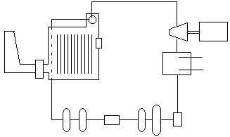

CONDENSADOR

COMBUSTIBLE

CHIMENEA

TURBINA

DE VAPOR

ECONOMIZADORES

DE ALTA PRESIÓN

BOMBA DE

ALIMENTACIÓN

AGUA DE

ENFRIA- -MIENTO

PRECALENTADOR

DE AIRE

CALDERA DE RADIACIÓN

ECONOMIZADORES

DE BAJA PRESIÓN

BOMBA DE

CONDEN- -SADO

**FIGURA 3.4. ESQUEMA DE UNA CENTRAL A VAPOR**

**3.3. Sistema Térmico –Gas.**

En una unidad a gas se utiliza la energía desarrollada en la combustión de la mezcla combustible-aire. Los gases de la combustión se expanden en la turbina.

Una central a gas la conforman:

_El compresor.

_Cámara de combustión.

_La turbina.

**3.3.1. El Compresor.**

Es un elemento que va a servir para comprimir el aire, incrementando su presión y temperatura.

**3.3.2. Cámara de Combustión**.

Este es el lugar físico donde se produce la combustión de la mezcla aire-combustible.

**3.3. La Turbina.**

Aquí la energía térmica, potencial y cinética de los gases se convierte en mecánica.

CÁMARA DE COMBUSTIÓN COMBUSTIBLE

GENERADOR

A

TURBINA

COMPRESOR

B

C

AIRE

GASES

**FIGURA 3.5. CIRCUITO ABIERTO DE TURBINA A GAS**

CHIMENEA

GENERADOR ELÉCTRICO

TURBINA DE

ALTA

COMPRESOR

DE BAJA

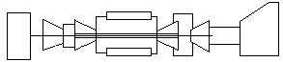

COMBUSTOR

TURBINA

DE BAJA

AIRE

AMBIENTE

COMPRESOR

DE ALTA

**FIGURA 3.6 ESQUEMA DE UNA CENTRAL TÉRMICA DE TURBINA A GAS**

**CON DOBLE COMPRESIÓN, O DE DOS EJES**

**3.4. Sistema Térmico-Combustión Interna**

Un **motor de combustión interna** es un tipo de máquina que obtiene energía

mecánica directamente de la energía química contenida en un combustible que

arde dentro de una cámara de combustión, que es parte importante de un motor. Generalmente se utilizan motores de combustión interna de cuatro tiempos:

* El motor cíclico Otto, cuyo nombre proviene del técnico alemán que lo inventó, [Nikolaus August Otto](http://es.wikipedia.org/wiki/Nikolaus_August_Otto), es el motor convencional de gasolina que se emplea en automoción y aeronáutica.
* El [motor diésel](http://es.wikipedia.org/wiki/Motor_di%C3%A9sel), llamado así en honor del ingeniero alemán [Rudolf Diesel](http://es.wikipedia.org/wiki/Rudolf_Diesel), funciona con un principio diferente y suele consumir [gasóleo](http://es.wikipedia.org/wiki/Gas%C3%B3leo). Se emplea en instalaciones generadoras de energía eléctrica, en sistemas de propulsión naval, en camiones, autobuses y automóviles. Tanto los motores Otto como los Diésel se fabrican en modelos de dos y cuatro tiempos.
* El [motor rotatorio](http://es.wikipedia.org/wiki/Motor_Wankel).
* La [turbina](http://es.wikipedia.org/wiki/Turbina) de combustión.

.[](http://es.wikipedia.org/wiki/Imagen:4-Stroke-Engine.gif)

FIGURA 3.7. MOTOR DE COMBUSTIÓN INTERNA

En los motores de combustión interna tanto de [ciclo Otto](http://es.wikipedia.org/wiki/Ciclo_Otto) (cuatro tiempos) como en los de dos tiempos, la inflamación/explosión se produce dentro de un recinto cerrado denominado [cámara de combustión](http://es.wikipedia.org/wiki/C%C3%A1mara_de_combusti%C3%B3n), que tiene una parte móvil (en los motores más comunes se trata del [pistón](http://es.wikipedia.org/wiki/Pist%C3%B3n)) que se desplaza dentro de un [cilindro](http://es.wikipedia.org/wiki/Cilindro_%28motor%29) con un movimiento lineal (como si fuera una bala dentro del cañón). El pistón está unido a un mecanismo de [biela](http://es.wikipedia.org/wiki/Biela)-[cigüeñal](http://es.wikipedia.org/wiki/Cig%C3%BCe%C3%B1al) para trasformar el movimiento lineal del pistón en giratorio del cigüeñal. En estos motores el aire y el combustible pueden venir mezclados desde el exterior, o bien puede entrar sólo aire y producirse la mezcla dentro de la propia cámara de combustión. A este tipo se le conoce como [inyección directa](http://es.wikipedia.org/w/index.php?title=Inyecci%C3%B3n_directa&action=edit).

**3.5. Sistemas no Convencionales de Energía.**

**3.5.1. Central Solar.**

Una central solar generadora de energía eléctrica utiliza sistemas solares de alta temperatura debido al alto rendimiento termodinámico que se produce, logrando temperaturas que llegan hasta los 3000º C mediante el uso de adecuados sistemas de espejos que concentran la luz solar.

Una central termoeléctrica de receptor central, consta de un campo de helióstatos o espejos cóncavos de gran superficie, definidos como grandes espejos de alta calidad situados sobre soportes que reflejan la luz solar hacia un punto determinado llamado receptor.

Este receptor generalmente está en una torre. En este caso, la central se denomina "central solar de torre central".

El receptor de la torre transfiere energía térmica al fluido que puede ser agua, sales fundidas, aceites, etc. Este, a su vez, transfiere su energía por medio de una caldera a otro fluido, generalmente agua, la cual se transforma en vapor que mueve los álabes de un grupo turbina-alternador produciéndose así la energía eléctrica.

Estas centrales poseen un sistema de almacenamiento de energía térmica que lo constituye aceite, rocas, agua a presión, sales fundidas, etc. Aquí el fluido secundario transfiere a este sistema de almacenamiento su calor que pasa luego por el sistema turbina-alternador.

Con el propósito de aprovechar la máxima cantidad de energía solar, los helióstatos poseen un sistema automático que le da un seguimiento al movimiento del sol, de este modo, estos helióstatos se encuentran permanentemente orientados en la posición de máximo rendimiento.

Esto se logra utilizando células fotoeléctricas y un sistema de motores que mueven a los helióstatos según los ejes. Esto es controlado por un ordenador desde el exterior.

**FIGURA 3.8. PANEL SOLAR**

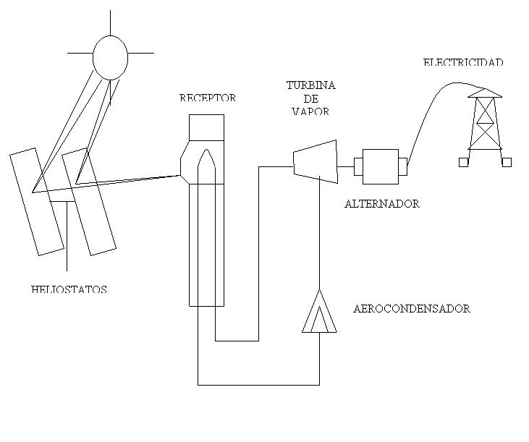

CONDENSADOR

FIGURA 3.9. FUNCIONAMIENTO DE UNA CENTRAL SOLAR DE TORRE CENTRAL

**3.5.2 Central Eólica**

Debido a que el estimado del 20% de energía solar que la tierra recibe se transforma en energía cinética de los vientos, y que el 35% de ésta se disipa en la zona interna de la atmósfera de 1000 m. de espesor, hace que la energía eólica presente un gran potencial de energía disponible.

La ventaja de la energía eólica es que las aeroturbinas la transforman directamente en energía mecánica.

El par motor generado en el eje de las mismas se puede utilizar para mover un generador eléctrico.

De una manera general, las aeroturbinas disponen de un sistema de control que, a partir de una determinada velocidad del viento, limita la potencia extraída del mismo para no sobrepasar la potencia nominal del generador eléctrico.

Este mismo sistema de control detiene a la aeroturbina a partir de una velocidad máxima de seguridad. Con esto se logra que la potencia generada realmente por la aeroturbina sea bastante menor a la potencia eólica disponible.

# FIGURA 3.10. GENERADOR EÓLICO

**3.5.3 Energía Eléctrica a través de las mareas.**

En determinadas zonas del planeta se pueden producir variaciones de nivel del mar de hasta 10 m. o más por causa de las mareas.

Estas variaciones se originan por la atracción gravitatoria del sol y la luna hacia nuestro planeta. Las mareas producen grandes corrientes de agua que pueden ser aprovechadas para la generación de energía eléctrica.

Una central que aprovecha esta energía funciona de la siguiente manera: Al producirse la subida de las aguas, lo que es marea entrante, una gran masa de agua trata de equilibrar un desnivel entre el mar y la zona cerrada por los diques forzando a ésta a entrar a través de los álabes de los sistemas turbinas-generadores, produciéndose así la energía eléctrica. El agua que se ha almacenado en la bahía, o que se va almacenando en la bahía mientras dura el flujo entrante, cambia su sentido y produce un reflujo con similares resultados durante la marea saliente.

La energía de las mareas puede producir una potencia de 350 MW., aproximadamente.

Generador

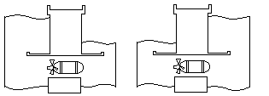

Dique

Sentido de

la corriente

Sentido de

la corriente

Turbina

Marea entrante

Marea saliente

**FIGURA 3.11 ESQUEMA DE UNA CENTRAL DE APROVECHAMIENTO DE ENERGÍA DE LAS MAREAS**

#### CAPíTULO 4

**4. LA TURBINA A GAS.**

**4.1. Descripción de una Turbina a Gas**

La turbina a gas es una máquina en la que la energía cinética de un fluido en movimiento, es convertida en energía mecánica por el impulso o la reacción del fluido mediante una serie de pasos de hélices, o aspas, o álabes alrededor de un disco o cilindro.

De una manera general, el sistema turbina a gas lo conforman un compresor, una cámara de combustión, y la turbina propiamente dicha. Esta última extrae energía suficiente para impulsar al compresor, y generar un trabajo útil.

Los diversos tipos de turbinas se originan como una derivación producida por componentes adicionales a la entrada y a la salida del generador a gas, y también dependiendo del uso de la misma.

COMBUSTIBLE

COMBUSTOR

COMPRESOR TURBINA

COMBUSTOR

COMBUSTIBLE

**FIGURA 4.1. GENERADOR A GAS**

En base a estos componentes adicionales se podría enlistar varios tipos de turbinas a gas tales como:

Turbina a gas Avco Lycomin T55-L-11

Turbina a gas Garret Airesearch IE990

Turbina a gas Pratt & Whitney JT3-FT4

Turbina General Electric CF6-80-C2

Turbina a gas General Electric LM2500

Turbina a gas General Electric LM5000

Turbina a gas General Electric LM6000, entre otras.

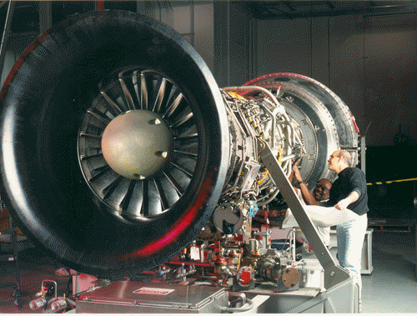

**FIGURA 4.2. TURBINA A GAS AERODERIVADA**

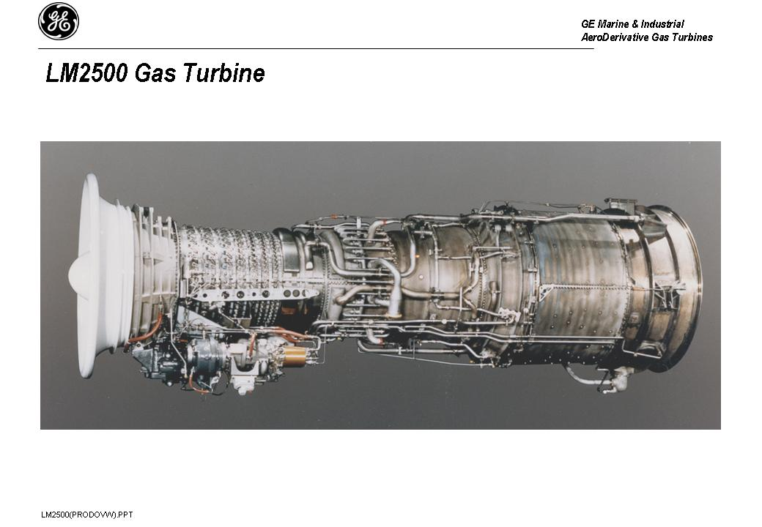

**FIGURA 4.3. TURBINA A GAS LM2500**

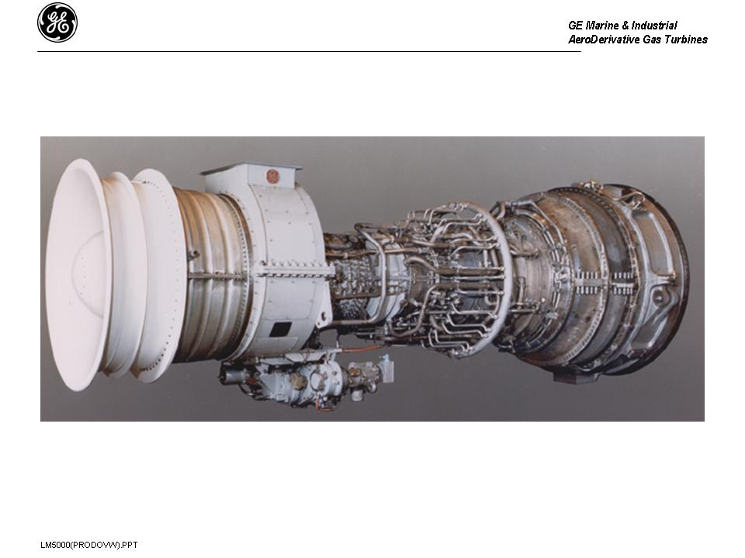

**FIGURA 4.4. TURBINA A GAS LM5000**

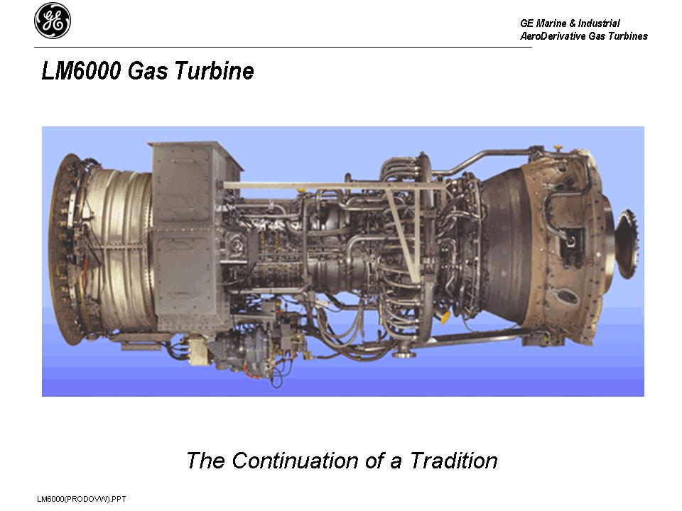

**FIGURA 4.5. TURBINA A GAS LM6000**

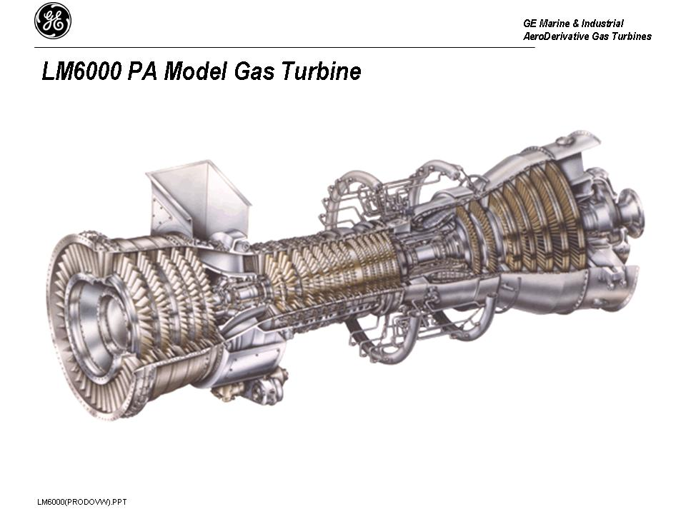**FIGURA 4.6. PARTES INTERIORES DE LA TURBINA A GAS LM6000**

A la entrada de la máquina tenemos un arreglo de guías variables como parte del compresor de baja presión( LPC); el LPC de 5 etapas; un compresor de alta presión de 14 etapas con las 6 iniciales de geometría variable; un combustor anular; una turbina de alta presión de 2 etapas y una turbina de baja presión con 5 etapas. Forman parte también de la turbina, una caja de engranajes y equipos secundarios adicionales para su operación.

El rotor de baja presión (LPR) consiste del compresor de baja presión, y la turbina de baja presión, y en cualquiera de sus extremos constan las bridas para acoplarlo a la carga. El rotor de alta presión está compuesto por el compresor de alta presión con catorce etapas, y la turbina de alta presión con dos etapas. A esto se denomina el "CORE" de la máquina.

El corazón de la máquina, también llamado el “Generador de Gases” lo conforman un compresor (HPC), el combustor y la turbina de alta (HPT). Las turbinas de alta y baja presión se conectan correspondientemente con compresores de alta y baja presión a través de dos ejes concéntricos. En la Fig. 4.7 se ilustra la descripción de la turbina a gas con sus principales componentes.

**4.2 Principio de operación de una Turbina a Gas.**

Para poder explicar el principio sobre el cual se fundamenta la operación de una turbina a gas, se hará uso de varias ilustraciones para un mejor entendimiento.

Si se tiene un globo con aire comprimido en su interior, éste ejerce presión sobre los linderos del globo como una fuerza compensada y opuesta en todas direcciones. (Fig. 4.8).

En su estado físico, la masa de aire es proporcional a la densidad, y la densidad es proporcional a la temperatura y a la presión. Cuando las moléculas de aire se expanden disminuye la temperatura y la presión de las mismas, pero si éstas moléculas llegaran a estrecharse o juntarse mucho más como es el caso de un aire comprimido, la temperatura y la presión aumentan como lo establece la ley de Boyle Mariotte y Charles Gay Lussac: K= PV/T.

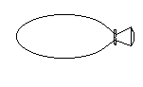

FIGURA 4.8. GLOBO CON AIRE COMPRIMIDO

Al liberarse aire del globo (Fig. 4.9), la masa que estaba comprimida en su interior sale con una velocidad que produce una fuerza o empuje que no quedan compensadas, y que aumenta si la masa y la aceleración crecen, como lo establece la segunda ley de Newton: F = m x a.



**FIGURA 4.9. GLOBO CON AIRE LIBERADO**

La fuerza creada por la aceleración del aire al salir del globo produce otra fuerza de igual magnitud pero en sentido opuesto, lo que provoca que el globo sea impulsado en esa dirección, como lo establece la tercera ley de Newton: (Acción = Reacción).

Si se lograra reemplazar continuamente el aire que sale del interior del globo, se pudiera mantener la aceleración y la fuerza producida por la misma (Fig. 4.10). Esta energía liberada por el globo, y mantenida continuamente, es la que podría vencer una carga, justificando así el funcionamiento de la turbina. (Fig. 4.11).

ABASTECIMIENTO

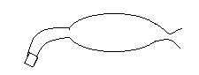

**FIGURA 4.10. GLOBO CON ABASTECIMIENTO Y PÉRDIDA DE AIRE**

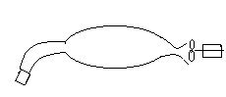

ABASTECIMIENTO

CARGA

**FIGURA 4.11. GLOBO CON ABASTECIMIENTO Y MOVIMIENTO DE CARGA**

Ahora se ilustra una forma más práctica de lograr la movilización de una carga en la Fig. 4.12. En realidad, lo que se muestra es una forma más práctica de mantener la fuerza para mover la carga. Un recinto contiene un volumen presurizado de aire el cual es comprimido por un compresor; la aceleración del aire comprimido mueve la turbina y ésta, a su vez, la carga.

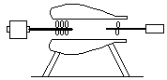

**Compresor**

**FIGURA 4.12. FORMA ESQUEMÁTICA DE MANTENER LA FUERZA**

Que sucede ahora si se inyecta combustible entre el compresor y la turbina (Fig. 4.13). Pues se adiciona aceleración a la masa de aire cuando éste se expande, multiplicando de este modo la fuerza que se usa para mover la carga.



**FIGURA 4.13. EXPANSIÓN DEL AIRE**

En la Fig. 4.14 se observa el motor eliminado, mientras que el compresor es accionado por una porción de la energía de los gases de la combustión logrando de esta manera que la máquina sea autosuficiente mientras dure el combustible.

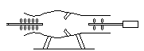

**FIGURA 4.14. AUTOSUFICIENCIA DE LA MÁQUINA LOGRADA POR LOS GASES DE COMBUSTIÓN Y LA ADICIÓN DE COMBUSTIBLE**

Ya en la Fig. 4.15 se observa un esquema típico pero fundamental de la operación de la turbina a gas donde el aire es recogido y comprimido; luego mezclado con combustible, y encendido o inflamado. Este gas caliente y presurizado es expandido a través de la turbina suministrando energía mecánica.

En una turbina a gas se presentan cuatro procesos que desde el punto de vista termodinámico son referentes al ciclo de Brayton. (Fig. 4.16).

El proceso en una turbina a gas puede referirse al ciclo de Brayton de la siguiente manera: compresión, combustión, expansión y escape.

La compresión se da entre la entrada y salida del aire del compresor (1-2). Aquí la temperatura y presión del aire se incrementan en un proceso adiabático e isentrópico. Sucede después la combustión dentro del combustor, y para ello el combustible y el aire, en proporciones determinadas, son mezclados y quemados obteniéndose de este modo una adición de calor que causa un incremento en el volumen (2-3). Este proceso es isobárico, o de presión constante. Luego ocurre una expansión en la turbina que produce la aceleración de los gases calientes que vienen desde la cámara de combustión. Los gases que vienen con una presión y volumen constantes entran a la turbina y se expanden a través de ésta. El camino que siguen los gases también se incrementa permitiendo un aumento adicional en el volumen, y un decaimiento en la presión y temperatura (3-4). Este proceso es también adiabático e isentrópico. El escape, el cual ocurre a la salida de la maquina (4-5). Indica condiciones energéticas superiores a las del punto de entrada. Estas diferencias son consideradas como perdidas del sistema.

ENTRADA DE AIRE

AL COMPRESOR

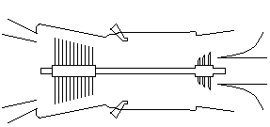

TURBINA

COMBUSTOR

COMPRESOR

ESCAPE

DIFUSOR

4

2

3

1

**FIGURA 4.15. PROCESOS EN UNA TURBINA A GAS**

PRESIÓN

4'

1 4

2 3 3

REAL

TEÓRICO

VOLUMEN

**FIGURA 4.16. CICLO DE BRAYTON EN UNA TURBINA A GAS**

ΔT

4

3

2

1

4

3

2

1

S

V

T

P

**FIGURA 4.17. DIAGRAMAS P-V Y T-S PARA UN CICLO IDEAL EN UNA TURBINA A GAS**

El número de etapas de la compresión, y el arreglo de éstas en la turbina, permite el aprovechamiento de la energía potencial, cinética y térmica de los gases calientes y su conversión en energía mecánica, la que es variable según cada modelo, pero la operación básica para toda clase de turbina a gas es la misma.

**4.3 Funcionamiento de la Turbina a Gas.**

El aire entra a la turbina a gas a través de los álabes fijos externos, y pasa al interior del compresor de baja presión, (LPC). El compresor de baja presión comprime el aire a razón de 2,4: 1 aproximadamente, dependiendo del tipo y fabricante de la turbina.

Este aire abandona el LPC y se dirige hacia el interior del compresor de alta presión, (HPC). Un control variable de válvulas de purga (VBV) regula el paso del aire entre los dos compresores. El aire que entra al compresor HPC llega con una relativamente baja energía potencial. La relación de compresión del aire en el HPC es de aproximadamente 12:1, resultando una compresión total en los dos compresores de 30:1.

Desde el HPC el aire es dirigido hacia el combustor anular o cámaras de combustión, donde se mezcla con el combustible que es inyectado por boquillas ubicadas dentro de la cámara de combustión, para luego quemarse esta mezcla por efecto de dos encendedores o bujías.

Una vez iniciada la combustión, cuando ésta es autosustentada, los encendedores se apagan automáticamente.

Aquel gas caliente, resultado de la combustión, es dirigido hacia el interior de la turbina de alta presión la cual opera unida al compresor de alta. Adicionalmente, el Gas se expande a través de la turbina de baja presión que opera al compresor de baja presión y que también opera la carga, en los casos de la LM 6000 que se está analizando.

En los capítulos posteriores se realiza un análisis del funcionamiento de los equipos auxiliares que acompañan a la turbina a gas para realizar su objetivo.

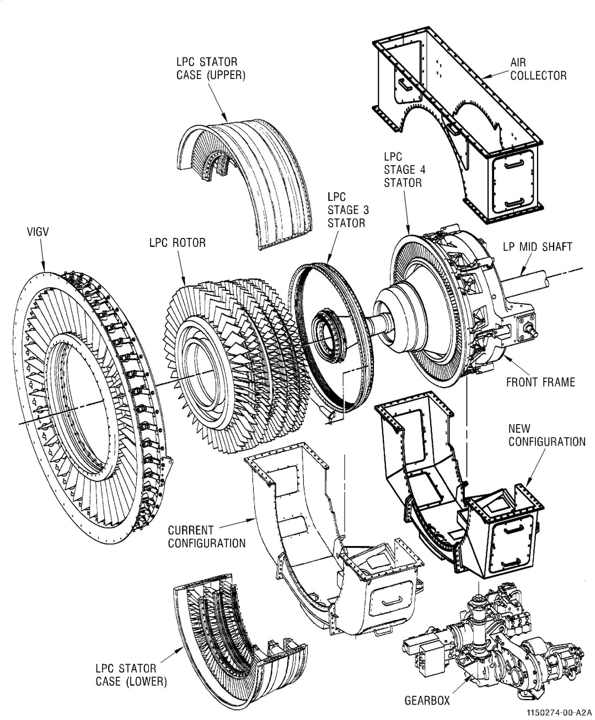

**FIGURA 4.7A. COMPONENTES PRINCIPALES DE UNA TURBINA A GAS**

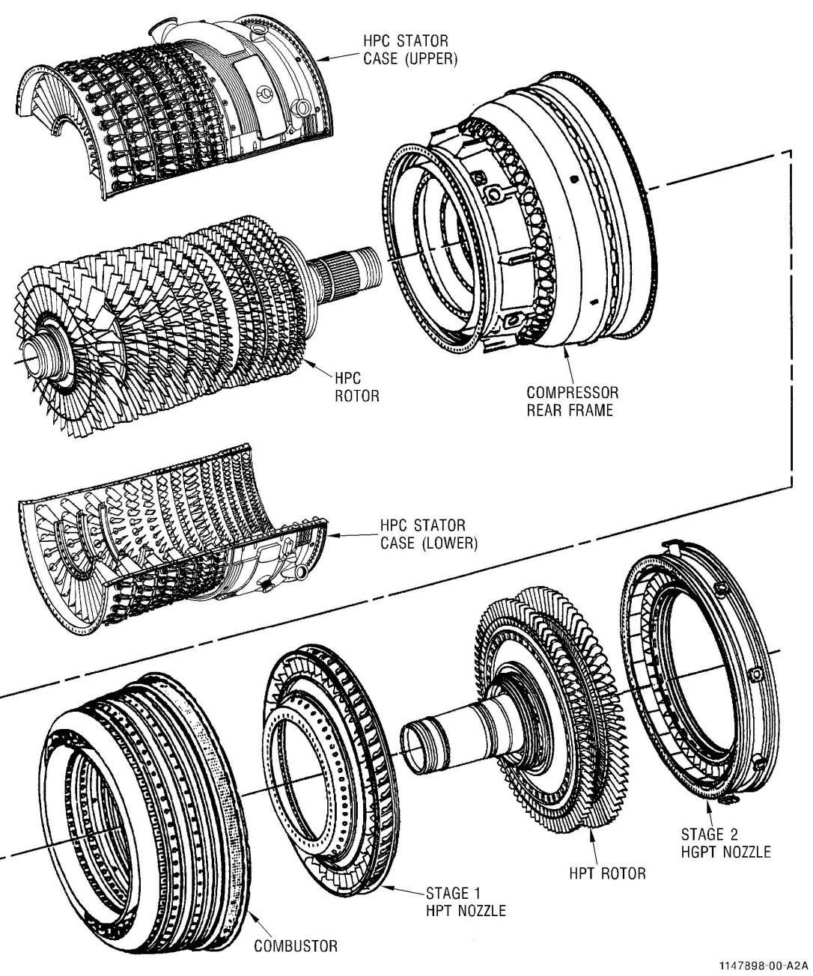

**FIGURA 4.7B. COMPONENTES PRINCIPALES DE UNA TURBINA A GAS**

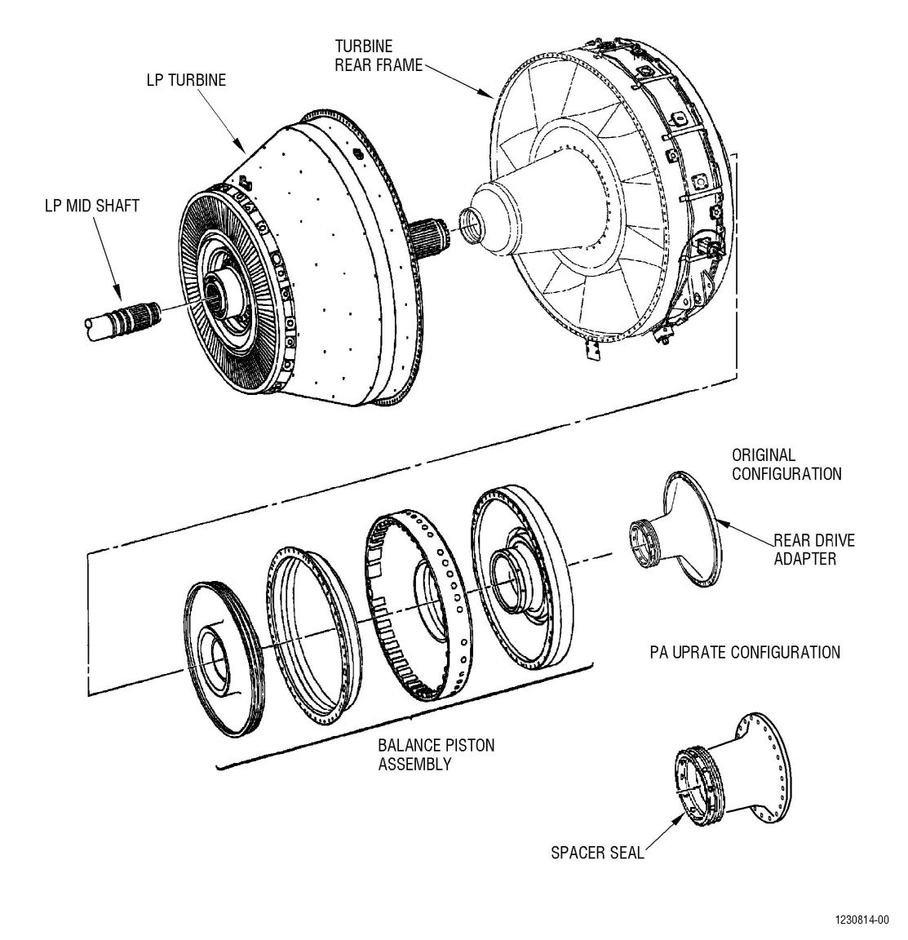

**FIGURA 4.7C. COMPONENTES PRINCIPALES DE UNA TURBINA A GAS**

## CAPíTULO 5

**5. DESCRIPCIÓN DE LOS EQUIPOS AUXILIARES DE UNA TURBINA A GAS.**

**5.1. Sistema de Combustible.**

El sistema de combustible sirve para almacenar, tratar y entregar el combustible a la máquina en la cantidad, presión y condiciones de limpieza adecuadas.

Los pasos que se dan en el funcionamiento del sistema de combustible son:

* Recepción del combustible.
* Sedimentación o decantación.
* Centrifugación de sólidos.
* Almacenamiento en los tanques de diario.
* Bombeo de combustible por intermedio de bombas de transferencia.
* Presurización del combustible.
* Entrada a las boquillas de la turbina para atomizarlo y mezclarlo con el oxígeno en la cámara de combustión.

**5.1.1. Recepción del combustible.**

El combustible líquido es suministrado por los carros tanques y luego es bombeado directamente a los tanques de almacenamiento en el caso de análisis. También se recibe por poliducto.

Para el caso particular de la LM6OOO PA el tipo de combustible utilizado es Diesel # 2.

**5.1.2. Sedimentación o Decantación.**

El contenido de agua y sólidos que se manifieste en el combustible debe ser controlado. El agua, por tener una densidad mayor a la del combustible, se depositará en el fondo del tanque. Para verificar la cantidad de agua en el fondo del tanque, se puede recurrir al sistema de control por reacción química de un medio con el agua. Se introduce un peso dentro del tanque que lleva una sustancia que reacciona con el agua verificándose así la presencia de agua. (Pastas de Agua).

Usualmente, el combustible viene emulsificado por el transporte. Sin embargo, tiene que ser decantado por un tiempo de 24 horas para que se prepare antes de ser usado.

El otro punto de prevención acerca de la presencia de agua en el combustible, es evitar la presencia de microorganismos que tienden a desarrollarse en la interfase del agua y el combustible, e incluso la producción de lodos que podrían taponar los filtros del sistema, como veremos más adelante.

PESO CON PASTA QUE REACCIONA CON EL H2O

SISTEMA DE SUCCIÓN FLOTANTE

VÁLVULA DE SALIDA

H2O

FIGURA 5.1. SISTEMA DE CONTROL DE H2O EN EL TANQUE DE COMBUSTIBLE, Y SISTEMA DE SUCCIÓN FLOTANTE.

**5.1.3. Centrifugación de Sólidos.**

En este proceso interviene una máquina centrifugadora que gira aproximadamente a 6000 rpm., con lo que se logra que sólidos como sodio y el potasio, y el agua, sean lanzados por fuerza centrífuga hacia la periferia.

El sodio y el potasio, trabajando a altas temperaturas se hacen agresivos en la zona caliente de la turbina, razón por la cual deben ser eliminados.

El combustible va centrifugado a los tanques diarios permitiéndose el paso mediante la apertura de válvulas. La capacidad de flujo en esta sección va de 3500 gph a 4000 gph en cada unidad centrifugadora, existiendo 5 de ellas.

La eficiencia del centrifugador la podemos observar comparando cuantitativamente el contenido de cierta sustancia antes y después del centrifugado. Por ejemplo, si el contenido de Sodio antes del proceso de centrifugación es de 2 a 5 ppm, después del mismo es (debe ser) 0,2 a 0,5 ppm. Es decir, se debe reducir la concentración a un 10% +/-, del entrante.

**5.1.4. Almacenamiento en los tanques de diario.**

El almacenamiento en los tanques de diario se lo realiza en tanques cuyo material de construcción sea resistente a la corrosión y apropiado para evitar la formación de contaminantes internos. Estos tanques no deben estar formados por materiales con alto contenido de cobre o recubiertos de zinc.

La capacidad de cada uno de estos tanques es de 220.000 galones.

A la salida de los tanques se puede volver a utilizar el sistema de centrifugado en caso de que se requiera centrifugar nuevamente el combustible. Esto se logra mediante un proceso de recirculación. La General Electric permite una sumatoria de Na, K, Li. no mayor a 0,2 ppm. Si por ejemplo, una muestra en el tanque de diario trae un índice de 0,3 en la sumatoria, este combustible habrá que recircularlo para que cumpla con las especificaciones del fabricante.

Para cada entrega, muestras de combustible deben ser tomadas en puntos estratégicos:

* En la refinería (óptimo).
* En el puerto donde es entregado el combustible (óptimo).
* En los tanques de almacenamiento.
* A la salida de los tanques de almacenamiento.
* A la entrada de las centrifugadoras.
* A la salida de las centrifugadoras.
* En los tanques de diario.
* A la entrada de cada unidad.

50

45

40

35

Na+K

(ppm)

30

25

20

15

10

5

0

24

23

22

21

20

19

18

17

16

15

Capacidad (m³/ h)

**FIGURA 5.2. REDUCCIÓN DEL NA Y K POR CENTRIFUGACIÓN**

5.1.5. Bombeo de combustible por intermedio de bombas de transferencia.

Existe una transferencia del combustible de los tanques de diario hacia la succión de las bombas denominadas Booster que alcanzan una presión de 800 a 900 psi, que es aquella presión recomendada por el fabricante, para que llegue a las boquillas de atomización.

5.1.6. Elevación de la presión.

Este paso es logrado precisamente por las bombas Booster, en donde se realiza la elevación de la presión del combustible con el propósito de atomizarlo. Esta elevación de presión alcanza las 850-1000 lb/plg².

El objetivo de la atomización es otorgarle al combustible una mejor preparación para la combustión al aumentar su superficie de contacto con el oxígeno, hacer mínima la vida incandescente de la partícula, y garantizar una total combustión.

5.1.7. Entrada a las boquillas de la turbina para la mezcla con el oxígeno en la cámara de combustión.

Finalmente, luego de pasar por las boquillas, y el atomizado, el combustible se mezcla con el oxígeno y se produce la combustión. Estas boquillas que en número de 30 tienen una configuración dual, constan de un sistema primario y un sistema secundario de alimentación. Ver Figura 5.3.

GAS MANIFOLD

SECUNDARY FUEL MANIFOLD

PRIMARY FUEL MANIFOLD

30

DUAL

FUEL

NOZZLES

**FGURA 5.3. SISTEMA DUAL DE INYECCIÓN DE COMBUSTIBLE / AGUA**

**5.2. Sistema de lubricación.**

**5.2.1. Descripción General.**

El sistema de lubricación en la máquina es requerido para perseguir los siguientes fines:

-Lubricar y enfriar cojinetes y todo elemento rotativo, permitiendo que estos giren a temperaturas aceptables. Estos cojinetes son los del rotor de alta presión y del rotor de baja presión, y los de la caja de engranajes.

-Operar los pistones impulsores para los sistemas: VIGV, VBV y VSV.

-Mantener el arrancador hidráulico principal provisto de aceite.

Los componentes del sistema de lubricación son:

-Suministradores de aceite (Bombas hidráulicas de lubricación principal de la máquina).

-Bombas de desechos (Scavenge Pumps).

-Filtros del aceite del sistema de lubricación.

-Filtros del aceite en la descarga.

-Sensores de temperatura y de flujo de aceite.

-Enfriadores de aceite.

-Válvulas de control.

-Tanque de almacenamiento.

-Separador aceite / aire.

-Drenajes.

-Colectores de aceite sucio.

5.2.2. Suministro y Flujo del aceite.

Se deposita el aceite en el tanque de almacenamiento. Bombas suministradoras (Supply Pumps), permiten el paso del aceite hacia los diversos sistemas en la máquina que requieren de lubricación como son: los cojinetes en los ejes, el sistema VIGV, el sistema VGV, el sistema VBV y el sistema VSV. Además, hacia el arrancador hidráulico y caja de engranajes.

Una vez que el aceite pasa por alguno de estos sistemas, las bombas SCAVENGE que se encuentran en las zonas de baja presión, permiten que el aceite siga fluyendo en forma efectiva. Esto se debe a que las bombas SCAVENGE producen un vacío en las zonas de baja presión, después del equipo que ha sido lubricado.

La importancia de la ubicación de las bombas de alimentación (SUPPLY) y las bombas de barrido (SCAVENGE) antes y después del sistema a lubricar, radica en la prevención de algún impedimento o mal funcionamiento en el sistema de lubricación, ya que si las bombas SUPPLY llegaran a fallar las SCAVENGE permitirán el continuo flujo de aceite, y viceversa.

La continuidad en el flujo de aceite debe ser permanente. Si por un lapso pequeño de tiempo los cojinetes no son lubricados, la fricción y las altas temperaturas a altas velocidades, provocarían daños severos e irreversibles. En la **tabla 9** seobservan parámetros cuantitativos de flujo de suministro y de barrido de aceite, drenajes y salidas de aire / aceite.

**TABLA 9**

**LUBRICACIÓN DE LA TURBINA A GAS Y SISTEMA ESCAVENGE**

|  |  |  |  |  |
| --- | --- | --- | --- | --- |
| DESCRIPCIÓN | FLUIDO | FLUJO | PRESIÓN | TEMPERATURA |
| Entrada a la bomba de lubricación | aceite | 10-18 GAL/ min. | 0-1.0 psig. | 100-120º F |
| Suministro de lubricación  para el filtro | aceite | 10-18 GAL / min. | 32-10 psig. | 140-160º F |
| Suministro de lubricación  de la máquina | aceite | 10-18 GAL / min. | 27-68 psig | 140-160º F |
| Descarga de desperdicios  de filtros | Aceite  aire | 10-18 GAL / min.  0.1-0.27 lb / min. | 20-80 psig | 175-275º F |
| Salidas de A, B y C | Aceite  aire | **0.1-0.5 GAL / min.**  **72-225 ft³ / m**in. | 0-1.0 psig. | 175-275º F |
| Salidas de D y E | Aceite  aire | 0.1-0.5 GAL / min.  15-40 ft³ / min. | 0-1.0 psig. | 175-275º F |
| Drenador de los Impulsado-  -res. | aceite | 0-30 ml / h | 0-1.0 psig | 175-275º F |
| Drenador VG | aceite | 0-30 ml / h | 0-2 in*H2O | 140-160º F |
| Drenador de accesorios  Combinados | aceite | 0-10 ml / h | 0-2 in*H2O | 140-160º F |
| Drenador D y E | Aceite  aire | 0-0.5 ml / h  0-65 ft³ / min | 0-2 in*H2O  0-3 psig. | 140-160º F  225-860º F |

5.2.3. Filtros.

Filtros son colocados a la salida del tanque de almacenamiento y en la línea de retorno al tanque. Para la recirculación, son colocados filtros que filtran el aceite a tres micrones absolutos, manteniendo de esta manera el tanque limpio.

Estos filtros incluyen una válvula liberadora de presión (válvula de seguridad) transversal y una alarma, de esta manera, el operador quedará alertado en el caso de que exista algún impedimento en el paso del aceite.

La filtración, a la salida del tanque, evitará el paso de partículas contaminantes o sólidos que se pudieran generar en el proceso de utilización del aceite, y que, de no existir estos filtros, podrían llegar a los cojinetes causando su deterioro. El filtrado antes de retornar al tanque se debe a la posible presencia de partículas acarreadas por el desgaste que podrían generar las fricciones de rotación en el sistema, y contaminar el aceite del tanque de lubricación.

La caída de presión que se produce en los filtros de aceite no debe exceder las 40 psi. Por encima de estos niveles, sería necesario investigar la fuente de la contaminación, y reponer los filtros.

5.2.4. Separador de vapor de aceite.

Las altas temperaturas ocasionadas por la fricción en los cojinetes, y el calentamiento natural del aceite en la máquina, hacen que parte de éste se evapore. El vapor de aceite es condensado en el separador, y estas gotas son recogidas mediante líneas de drenaje que se conectan después del sistema a lubricar. Es decir, antes de las bombas SCAVENGE, quedando este aceite listo para entrar en recirculación.

5.2.5. Los Sumps o Depósitos.

Son recipientes colectores equipados con detectores magnéticos de metales Estos colectores están ubicados al final de los drenajes de tal forma que recogen el aceite que podría estar contaminado.

Debido a que existen drenajes para cada sistema, si un detector de partículas emite señal de alarma en un colector determinado, se puede definir la tubería y su procedencia, detectando así rápidamente el lugar exacto del origen de la fuente de contaminación.

5.2.6. Los Drenajes.

Los drenajes de desechos de aceite son diseñados para mantener o manejar el flujo total de aire / aceite, en el caso de escape de aceite, ya que en operaciones normales, los drenajes tendrán poco o ningún flujo de aceite.

El aceite de los drenajes de desechos no puede ser devuelto al tanque de almacenamiento.

También tenemos desagües para los puntos A, B, C, D y E que se dirigen hacia el separador de vapor de aceite. Las presiones de desfogue permitidas a través del separador aire / aceite a plena carga, no deberán sobrepasar las 2.3 psi.

5.2.7. Sistema de Enfriamiento de Aceite.

El enfriamiento de aceite es necesario debido al calor transmitido por la fricción en los elementos rotativos dando al aceite un incremento en su temperatura que deberá ser limitada en base a su punto de inflamación.

Este enfriamiento del aceite se lo logra por los siguientes medios:

-Un sistema de intercambiadores de calor en donde actúan enfriadores. Aquí el aceite es enfriado mediante flujo de agua.

-Un equipo similar que enfría el aceite mediante flujo de aire.

5.2.8. Especificación del Aceite, Mezcla y Consumo.

El aceite utilizado en la turbina a gas para efectos de lubricación debe ser preferentemente el tipo JET II de la especificación MIL-L 23699 (para una LM 6000 PA), según el fabricante.

Esta clase de aceite sintético tiene una temperatura superior sobre el coque de entre 20° F y 50° F sobre el aceite tipo JET I, especificación MIL – L 7808.

Aceite del tipo I es recomendable en las aplicaciones que requieren más bajas temperaturas.

Debe ser evitada la mezcla de aceites MIL-L 23699 y MIL-L 7808. Si esto llegara a suceder, el tanque debe ser lavado y puesto en servicio tan pronto como sea posible.

El consumo de aceite se espera que no sobrepase a los 0,4 galones por hora (1,5 Lt/h).

Si se añade aceite adicional, éste puede ser descargado a través de los agujeros de carga de la máquina, dependiendo de la eficiencia del separador de vapor / aceite.

5.2.9. Enfriamiento de las Líneas de Lubricación y de Desperdicios.

Posterior al apagado de la máquina, el armazón posterior de la turbina TRF (suministro de lubricantes y líneas de descarga) y el armazón posterior del compresor CRF (línea de LP), requerirán de enfriamiento con aire con el fin de prevenir endurecimiento ó COKE en la línea de aceite lubricante, o de combustible.

Este flujo de aire frío pasa por entre los claros de la tubería de lubricación y provee de una capa de aire frío alrededor de las paredes de las líneas. El flujo de aire frío en la turbina a gas deberá estar a una temperatura por debajo de los 120° F, y a 25 psig.

El tiempo por el cual se requiere del flujo de aire de enfriamiento es de 1,5 horas como mínimo, después del apagado de la máquina, dando así suficiente tiempo como para que los armazones se enfríen por debajo de la temperatura de coque del aceite de lubricación o del combustible.

5.3. Sistema de Inyección de Agua.

El objetivo fundamental que persigue la inyección de agua en la turbina a gas es el de controlar los óxidos nitrosos producidos por la combustión.

En ciertos elementos metálicos de la estructura externa de una instalación, se pueden apreciar señales de lo que se denomina lluvia ácida, que son escurrimientos de agua ácida que corroen el metal, arrastrando óxido.

El agua que se inyecta debe ser un agua totalmente sin sólidos en suspensión y ningún contaminante; la dureza de ésta agua es por lo tanto cero por no contener sales como magnesio, zinc, calcio, etc. que son elementos altamente agresivos en la turbina. De este modo se evitan posibles precipitaciones en los álabes que al girar a altas revoluciones son propensos a desnivelar o desbalancear el rotor, además de evitar posibles erosiones.

Agua pura es inyectada mediante una bomba que eleva la presión de la misma a unas 1200 psi. atomizando de esta manera el líquido. Esta gota mínima de agua, en un lapso muy corto de tiempo, casi instantáneo, se convierte en vapor de agua para mezclarse con el combustible dentro del combustor.

Por el principio de F = m x a, ley bajo la que opera la turbina a gas, es de esperarse que al inyectar agua aumenta la masa en el sistema y por ende la potencia (fuerza) generada. En la turbina a gas se logra un aumento de potencia de entre 6% a 8% como consecuencia de la inyección de agua.

La relación agua / combustible que se da aquí tiene valores que van desde 0,5 a 0,8 gal.H2O / gal. de combustible.

Si el índice de la relación es 0,7 significara que por cada 7 galones de agua inyectados se consumen 10 galones de combustible. Esta turbina a gas LM 6000, consume aproximadamente 2.700 GPH de combustible (1.900 galones de agua por hora).

5.4. Sistema de Enfriamiento de Aire.

La temperatura del aire es proporcional a la velocidad. Si el aire que entra a la turbina es enfriado, éste se hará más denso, y su masa aumentará, y por ende la potencia, como consecuencia de la segunda ley: F = m x a.

Equipos intercambiadores de calor actúan en este sistema. Estos se sitúan a la entrada del aire de admisión de la turbina, equipados con intercambiadores de agua fría, enfriadores de agua, o CHILLERS, y gas refrigerante. Este gas refrigerante puede ser freon o amoníaco, o generalmente uno de los nuevos refrigerantes ecológicos que son más amigables con el Medio Ambiente.

La capacidad de la refrigeración utilizada es de 3600 TN de refrigeración para dos máquinas LM 6000, 1800 TN de refrigeración para cada una. Este refrigerante enfría el agua que pasa a través de los intercambiadores por donde cruzará el aire para ser enfriado.

Cabe recordar que el flujo de aire que entra a la turbina es 300.000 ft³/min., donde una parte es para la combustión, entre el 25 y 28%, y el resto para el enfriamiento de la unidad, de aquí la alta capacidad de enfriamiento a utilizar.

El agua es enfriada por el refrigerante a 4 - 6º C, con agua a 4° C, y aire a 29°C se produce un enfriamiento masivo del aire de entrada. De este modo, se baja la temperatura del aire en el punto de admisión de la unidad y en el punto T3. (Temperatura del aire a la salida del compresor de alta).

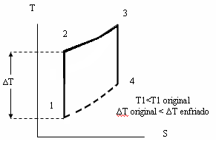 En la Fig. 5.4 podemos apreciar la incidencia en la temperatura a causa del enfriamiento.

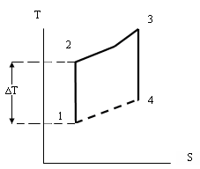

**FIGURA 5.4. INCIDENCIA DE LA TEMPERATURA A CAUSA DEL ENFRIAMIENTO**

Al bajar la temperatura T1, baja T2, y podrá ser inyectado más combustible. Esto se verifica en el aumento de área bajo la curva que indica que puedo realizar más trabajo y por consiguiente aumentar la potencia.

5.5. Sistema contra Incendios.

En el interior de cada compartimiento de la turbina y del generador se encuentran ubicados sensores térmicos y sensores de luz ultravioleta.

En el exterior se encuentran adaptadas 12 botellas de dióxido de carbono a un costado de la turbina, con una capacidad de 6m³ cada una.

Gran parte del aire es utilizado para enfriar la parte externa de la turbina, manteniéndose así un nivel o limite en la temperatura del recinto.

Cuando por haberse generado calor adicional, que puede ser producto de una llama, este aire no alcanza a enfriar y la temperatura sube, originándose de este modo un riesgo de incendio. Los sensores emiten señales que mandan a parar la máquina, y a cerrar las ventilas herméticamente, e inmediatamente comienzan a ser inyectados 36 m³ de CO2 contenidos en las seis primeras botellas.

Si luego de haberse agotado el CO2 del primer disparo el fuego no es apagado y éste fuego persiste, el sistema emite una señal que activa las otras seis botellas de CO2.

Cabe mencionar la existencia de un sistema que controla las emisiones tóxicas generadas. Este sistema controla las cantidades de óxido nitroso, monóxido de carbono y dióxido de carbono que salen de la chimenea, pues existen normas que regulan estas cantidades. Para el caso de una central a gas este valor permitido es de 42 ppm. de NOx . Este control se puede lograr mediante un sensor que es colocado en la chimenea, y analiza los gases de salida. Una vez detectado que se ha sobrepasado el nivel permitido, es recomendable incrementar la inyección de agua con el propósito de bajar los niveles de óxido nitroso.

A continuación observamos los diagramas de algunos de los sistemas auxiliares de la Turbina a Gas:

* **SISTEMA DE LUBRICACIÓN DE LA TURBINA**
* **SISTEMA DE LUBRICACIÓN DEL GENERADOR 1**
* **SISTEMA DE LUBRICACIÓN DEL GENERADOR 2**
* **SISTEMA DUAL DE INYECCIÓN DE COMBUSTIBLE**
* **SISTEMA DE INYECCIÓN DE AGUA**
* **SISTEMA DE ARRANQUE**
* **SISTEMA DE LAVADO DE AGUA**

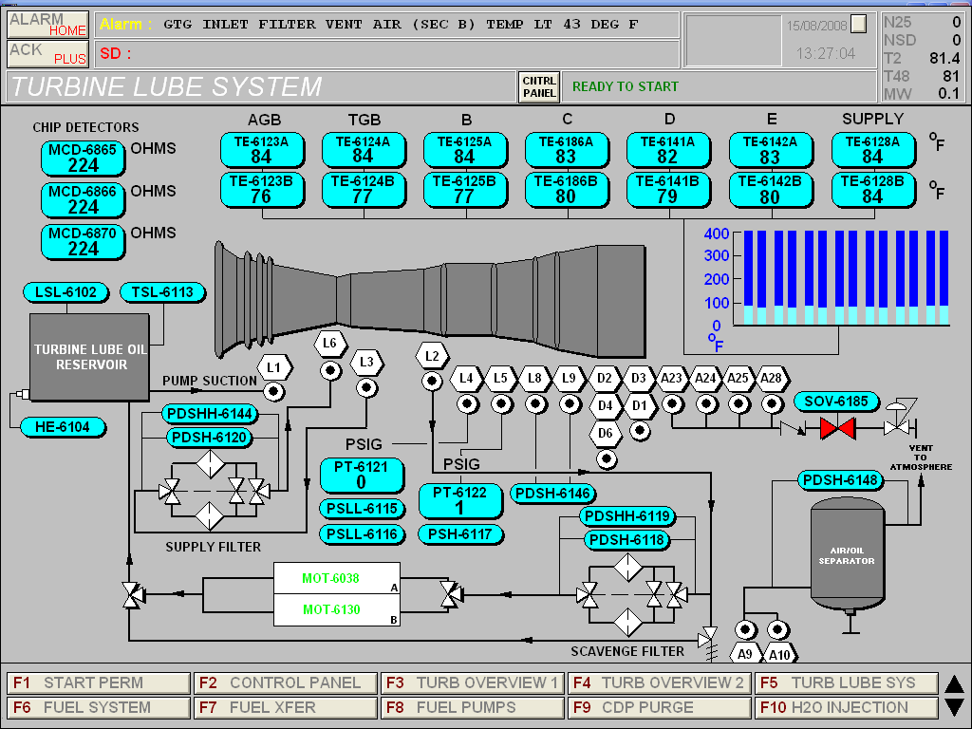

**DIAGRAMA 1 SISTEMA DE LUBRICACIÓN DE LA TURBINA**

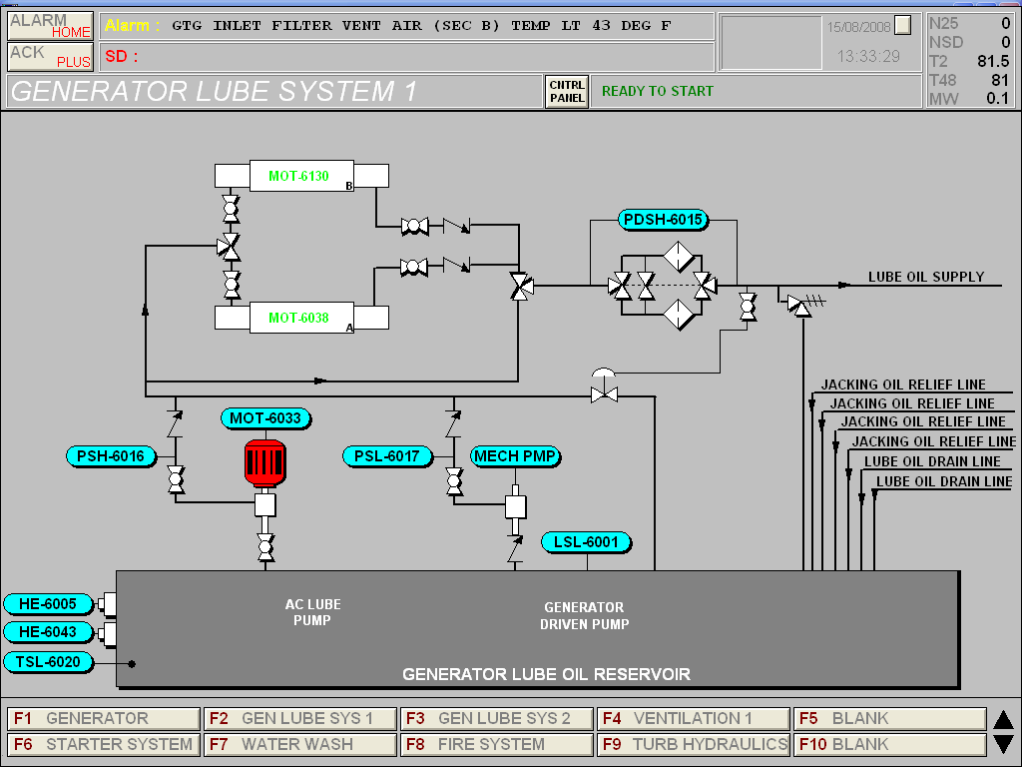

**DIAGRAMA 2 SISTEMA DE LUBRICACIÓN DEL GENERADOR 1 1111**

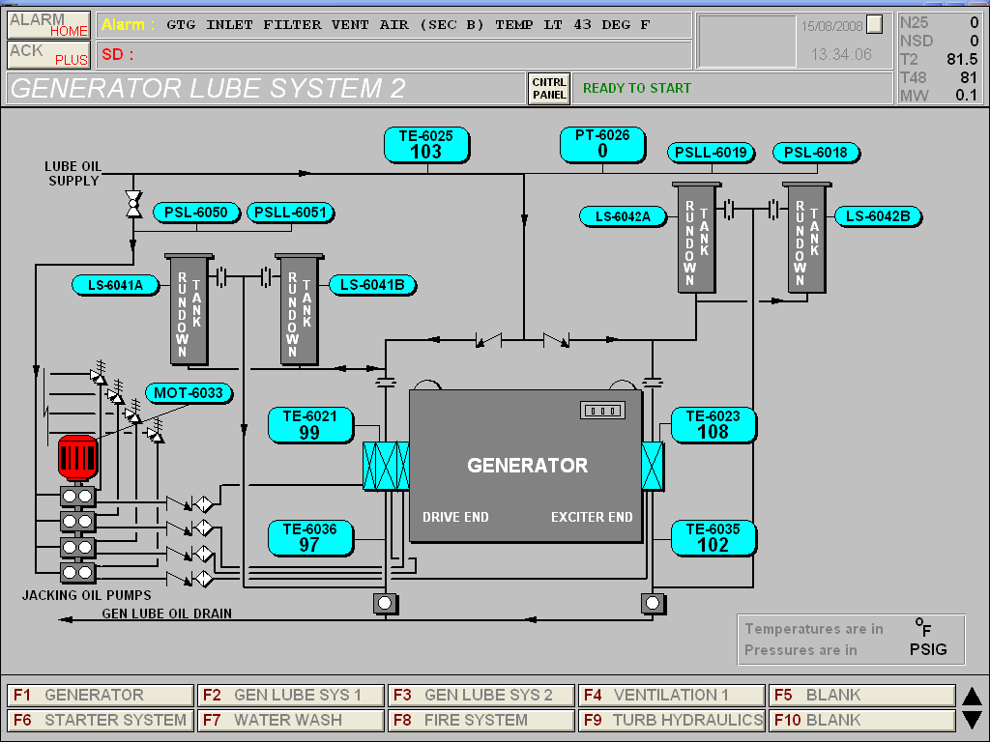

**DIAGRAMA 3 SISTEMA DE LUBRICACIÓN DEL GENERADOR 2**

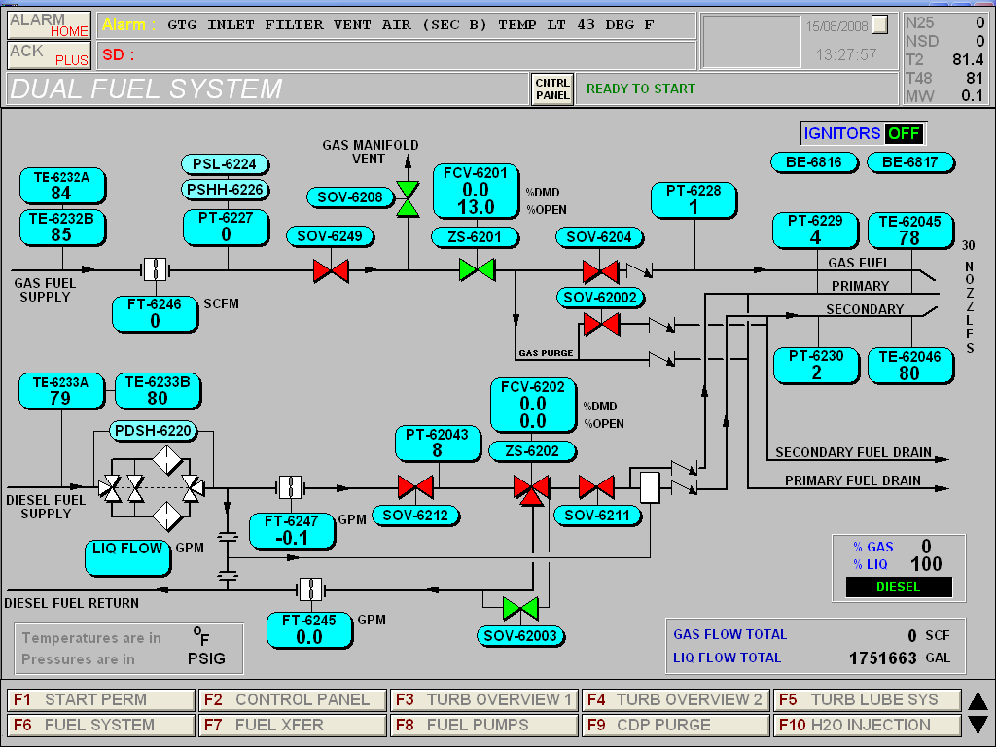

**DIAGRAMA 4 SISTEMA DUAL DE INYECCIÓN DE COMBUSTIBLE**

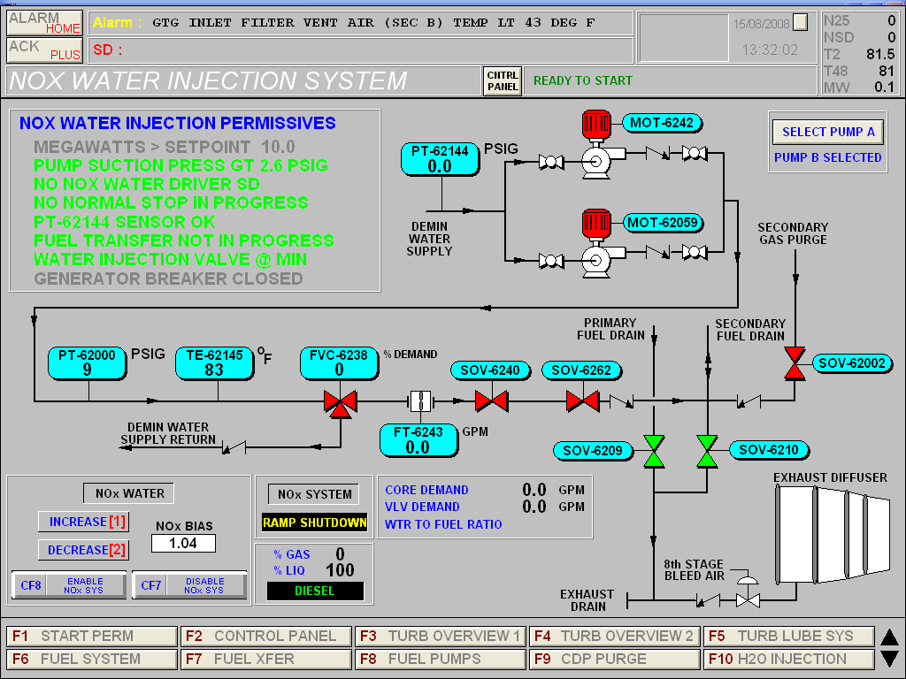

**DIAGRAMA 5 SISTEMA DE INYECCIÓN DE AGUA**

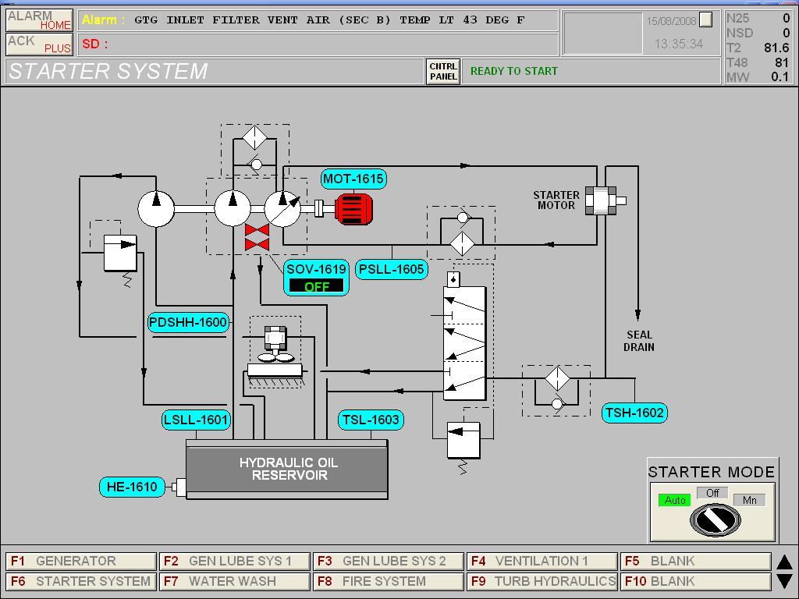

**DIAGRAMA 6 SISTEMA DE ARRANQUE**

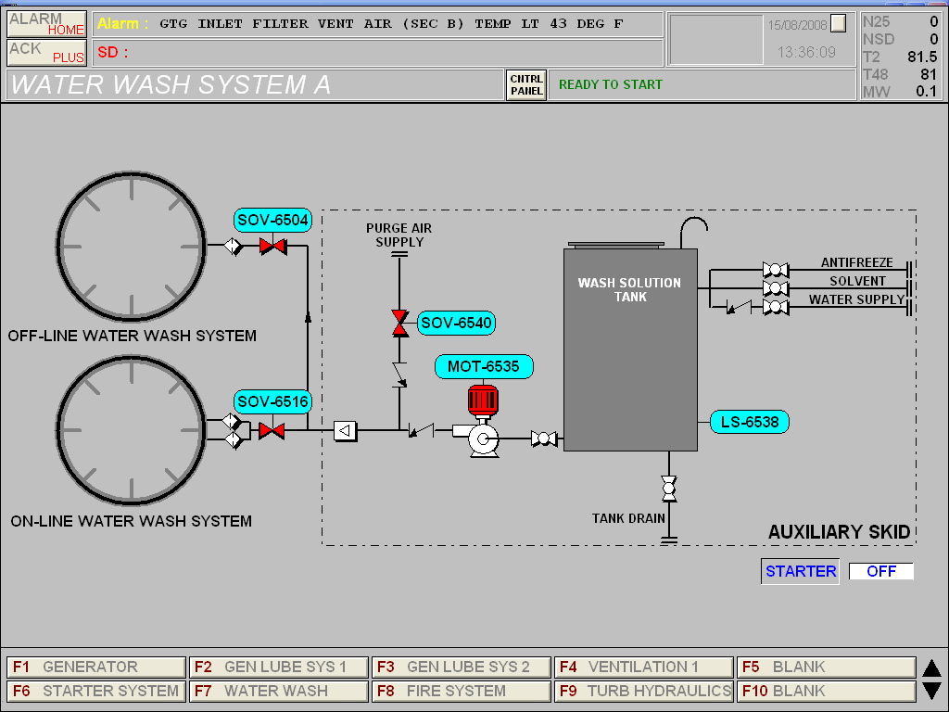

**DIAGRAMA 7 SISTEMA DE LAVADO DE AGUA**

##### CAPÍTULO 6

**6. RENDIMIENTO CALÓRICO DE UNA TURBINA A GAS.**

**6.1. Eficiencia de una Turbina a Gas.**

La eficiencia de una máquina está supeditada al nivel de aprovechamiento de la energía en el interior de la misma.

Para un ciclo ideal del sistema turbina a gas, los procesos de compresión y expansión se considerarán adiabáticos e isentrópicos. La Fig. 6.1 muestra el ciclo ideal en la turbina a gas.

s3s4

s1s2

h1

Q-



**FIGURA 6.1. DIAGRAMA TEMPERATURA ENTROPÍA DE UN**

**CICLO IDEAL PARA UNA TURBINA A GAS**

1 a 2 = Compresión

2 a 3 = Combustión

3 a 4 = Expansión

4 a 1 = Rechazo de calor

De la Figura anterior se observa que los valores de trabajo y calor en cada proceso son:

Trabajo en la compresión Wc = h2 - h1

Calor que se gana en la combustión Qa = h3 - h2

Trabajo en la turbina Wt = h3 - h4

Calor rechazado Qr = h4 - h1

Existe una eficiencia térmica del ciclo (η) que está dada por la razón entre el trabajo neto (Wn) y el calor añadido.

ηt = Wn/Qa; donde Wn = Wt - Wc, por lo tanto ηt = (Wt - Wc)/Qa

En función de las temperaturas, y considerando los calores específicos, los trabajos pueden darse de la siguiente manera:

Wc = Cp (T2-T1)

Wt = Cp (T3-T4)

Qa = Cp (T3-T2)

Qr = Cp (T4-T1)

En vista de esto, la eficiencia térmica seria:

ηt = ((Cp (T3-T2) - Cp (T4-T1)) / Cp (T3-T2) = 1-(Cp (T4-T1)/Cp (T3-T2)); y debido a los procesos isentrópicos, esta eficiencia se convierte en:

ηt = 1 - T4/T3 = 1 - T1/T2.

Si se analiza éste último resultado se observa que la eficiencia térmica del ciclo podría ser mejorada disminuyendo la temperatura T4 ó aumentando la temperatura T2. Sin embargo, las temperaturas T1 y T3 son temperaturas de difícil variación en su magnitud, pues éstas dependen de factores de diseño y de factores del entorno ambiental o atmosférico.

Ahora, en un ciclo real para un sistema turbina a gas, los procesos de compresión y expansión son casi adiabáticos y las variaciones de entropía son existentes o reales, y no ideales como en el caso anterior.

Existen ciertas situaciones que se dan en un ciclo real que deben ser tomadas en cuenta para el análisis de la eficiencia en cada proceso, estas son:

_La irreversibilidad en la compresión y en la expansión.

_Las caídas de presión.

_Las pérdidas mecánicas.

_Las variaciones del calor específico en relación con la temperatura.

_La variación en la masa de combustible.

Es factible entonces ir al ciclo real y verificar como se dan las eficiencias para la compresión, combustión, y expansión, respectivamente.

**6.1.1. Eficiencia del Compresor.**

Aquí ya no se da el proceso isentrópico ideal, si no únicamente adiabático en esta compresión. La Fig. 6.2. nos enseña que el trabajo real es mayor al ideal y que la entropía ha aumentado.

Para obtener la eficiencia del compresor relacionamos el trabajo real con el ideal así:

η = Wc ideal / Wc real = (h2' – h1) / (h2 - h1)



S

T

**FIGURA 6.2. TRABAJO REAL E IDEAL EN EL COMPRESOR**

La eficiencia en la compresión oscila en un rango de 0,85 a 0,90% dependiendo del equipo y de los rangos de operación.

6.1.2. Eficiencia en la Combustión.

La eficiencia de la combustión está sustentada en la relación que se da entre la cantidad de calor real proveniente de la combustión del combustible, y la energía disponible en dicho combustible.

Esta eficiencia oscila entre 0,97 y 0,99, y esta dada por:

ηcc = Qa / LHV, donde LHV es el valor o poder calorífico del combustible más bajo, y Qa es el calor ganado en la combustión.

6.1.3. Eficiencia en la Expansión.

El trabajo que realiza la turbina es equivalente a la variación en la cantidad de energía que pierden los gases al fluir por la turbina. La Fig. 6.3. nos muestra el trabajo real donde éste es menor al ideal, y definimos a la eficiencia de este proceso como:

ηt = Wreal / Wideal = (h3 - h4)/ (h3 - h4').

Esta eficiencia se maneja con valores mayores a 0,90 y menores que 0,95 para diseños bien adecuados, y en función de los rangos de operación.

T



S

**FIGURA 6.3. TRABAJO REAL E IDEAL EN LA EXPANSIÓN**

**6.1.4. Eficiencias Mecánicas.**

Debido a las fricciones que se dan dentro de los mecanismos que conforman el compresor y a la turbina, se conocen las eficiencias del compresor y de la turbina, respectivamente.

6.2. Rendimiento Térmico de una Turbina a Gas.

El rendimiento térmico de una turbina a gas nos dice cual es la cantidad o el nivel de aprovechamiento de la energía calórica que se inyecta a la turbina en forma de combustible, como un sistema en sí.

Los parámetros que dan origen a este rendimiento son: Energía producida (KW)

Cantidad de combustible (GAL)

Período de tiempo.

Ahora entonces se puede decir que la relación entre la energía producida durante un período de tiempo, y la cantidad de combustible consumido en ese mismo período, da como resultado el rendimiento térmico de la turbina a gas (KWh/GAL ).

6.2.1. Factores influyentes en el Rendimiento Térmico de una Turbina a Gas.

El rendimiento de una turbina a gas puede verse alterado por factores como la temperatura ambiente y la humedad del aire, la altitud sobre el nivel del mar, el poder calórico del combustible, la presión de salida de los gases al ambiente, y la temperatura de salida de los gases.

Los tres primeros factores pueden producir una disminución en la densidad del aire, lo que hará que el compresor no actúe con la misma eficiencia.

Un aire menos denso en un volumen determinado conlleva menos masa. Al ser la masa directamente proporcional a la fuerza, no se alcanzará una producción óptima de energía, y por ende el rendimiento térmico disminuirá.

También influyen en el rendimiento la presión de salida y la temperatura.

La presión de salida de los gases al ambiente es una energía potencial que se entregó al aire, pero que no se quedó dentro de la turbina, por lo tanto será conveniente que esta presión sea baja y en el rango de 4,5 - 5 pulg. H2O.

Algo semejante sucede con la temperatura de salida de los gases, ya que ésta es sinónimo de energía térmica que no se aprovechó dentro de la máquina.

Esta temperatura oscila en un rango de 550° C a 570° C en la LM6000 PC.

Es importante tener en cuenta estos aspectos sobre la presión y la temperatura de salida de los gases al ambiente ya que pueden ser originados por ciertas fallas que pueden llamarse fallas de tipo externo, (también las hay de tipo interno).

Problemas en la chimenea, como una altura no adecuada, produce un aumento en la presión de salida; cualquier otra restricción en la chimenea, como demasiados silenciadores o laberintos, impedirán una salida adecuada de los gases, y un correspondiente incremento en la presión.

El poder calórico del combustible tiene su repercusión en el rendimiento térmico, ya que un combustible con alto poder calórico fomenta una mejor combustión.

Existen otras formas o maneras indirectas de poder lograr un mejor rendimiento térmico, logrando que la energía o potencia propiamente dicha aumente. Equipos o sistemas como el SPRINT, ENHANCED SPRINT, enfriador y proveedor de agua respectivamente, dotan al sistema de una cantidad de masa mayor a la corriente, y con el principio de **F = m x a** se logra o se produce una potencia adicional.

En las turbinas a gas, como en la LM-6000 PA, el rendimiento térmico es de aproximadamente 13,2 KWh/gal.

Para la LM-6000 PC es de aproximadamente 14,8 KWh/gal, es decir un incremento del 12% del rendimiento para la conversión de modelo de una PA a PC.

Ahora, si tenemos una PC y le adaptamos a PC SPRINT, hay un 3% de incremento en el rendimiento, mientras que de PC SPRINT a PC ENHANCED SPRINT el incremento es de aproximadamente otro 3% en el rendimiento.

En la Fig. 6.4. se ilustra la variación de las curvas de rendimiento detallando la potencia y la temperatura de entrada de los gases para una turbina modelo PC, PC SPRINT y PC ENHANCED SPRINT.

Shaft Power

Kw

Engine Inlet temperature deg F

**FIGURA 6.4. CURVAS DE GENERACIÓN Y MAXIMIZACIÓN CON EL ENHANCED SPRINT**

**6.3. Costos de Generación**

El costo variable de producción, según el CONELEC, es el costo necesario para operar y mantener la unidad o planta generadora. Este costo es función de la energía producida.

Los parámetros que intervienen dentro del análisis de los costos de producción son:

-Costo del Combustible.

-Costo del Transporte de combustible.

-Costo del Agua tratada.

-Costo de los Lubricantes.

-Costo de la Energía eléctrica para servicios auxiliares.

-Costo de los Mantenimientos programados que pueden ser de carácter preventivo o correctivo. Aquí se consideran los precios de repuestos y mano de obra para la ejecución del mantenimiento.

-Costos variables de operación.

-Costos variables de mantenimiento de los equipos y de las instalaciones usadas para el control y disminución del impacto ambiental.

Para poder calcular los componentes de los costos variables de producción se requiere hacer referencia a la generación bruta estimada para un ciclo operativo, es decir, para un lapso de tiempo transcurrido entre dos mantenimientos mayores.

El ciclo operativo para cada unidad será declarado por el generador, al CONELEC, indicando el período y mantenimiento a realizarse en base a información del fabricante o experiencia operativa. Todos los costos se referenciarán a este lapso de tiempo.

###### CAPÍTULO 7

**7. CONCEPTOS DE MANTENIMIENTO DE UNA TURBINA A GAS.**

7.1. Generalidades.

Uno de los aspectos fundamentales en lo que respecta a los cuidados que se le debe dar a la máquina turbina a gas, es el mantenimiento preventivo.

Una organización adecuada o un programa adecuado de mantenimiento preventivo puede evitar incluso ciertas reparaciones que se programan en base a las horas de trabajo de la máquina.

7.2. Mantenimiento en Sitio.

El mantenimiento en sitio significa aquel mantenimiento que se da en la localidad, planta o sitio donde opera la máquina. Este mantenimiento en sitio permite inspecciones regulares al equipo de arranque de la turbina, así como las reparaciones externas necesarias que restauren la unidad para ponerla nuevamente en disposición de operación.

7.3. Parámetros Críticos de Mantenimiento.

Durante la operación, algunos temas críticos son monitoreados debido a la gran importancia que representan por la información que emiten sobre la buena operación y rendimiento de la turbina.

Estos parámetros son:

_Velocidad del compresor de alta / baja presión.

_Velocidad de la turbina de alta / baja presión.

_La temperatura del gas a la salida de la turbina de alta presión.

_La vibración del conjunto.

_La presión del aceite.

_Temperatura del aceite.

_Tiempo de operación.

Bajo el concepto del mantenimiento en sitio existirán acciones de mantenimiento que requerirán la cesación del trabajo, y que podrían ser ejecutados corrientemente en intervalos de 4.000 horas y 8.000 horas, dependiendo del tipo de combustible.

Lo más significativo de estas inspecciones programadas es un chequeo en la turbina de alta, los compresores de la máquina, y el camino que siguen los gases calientes. Cabe anotar que la máquina presenta un número de puntos o sitios (tapones) específicamente ubicados para facilitar las inspecciones de los equipos antes mencionados. La inspección se hace mediante la introducción de equipo de fibra óptica que permite visualizar las condiciones de la mayoría de los componentes internos de la unidad.

**7.4. Niveles de Mantenimiento**

Con el propósito de dar apoyo a la categorización del mantenimiento de la turbina a gas, aquí se hace referencia a tres niveles básicos de mantenimiento.

Estos niveles se dan de acuerdo a la capacidad de atención y especialización donde opera la unidad, y muchas veces se puede o se debe recurrir a la combinación de dos o más de estos niveles cuando las condiciones de mantenimiento así lo determinen.

Estos niveles son:

Nivel 1: Mantenimiento en el mismo lugar.

Nivel 2: Con cambio posicional de la unidad.

Nivel 3: Con restauración de la máquina, y puede implicar el uso de un banco de pruebas.

7.4.1. El Nivel 1 de Mantenimiento.

Este nivel de mantenimiento comprende aquel mantenimiento que se realiza en el lugar o sitio donde la máquina está operando, y puede ser ejecutado mediante la programación de tareas basadas en las horas de operación del equipo, o tiempo calendario. Así mismo, las tareas que no han sido programadas como producto o resultado de un desperfecto inesperado pueden formar parte del mantenimiento en este nivel.

El alcance de este mantenimiento cubre las tareas de inspeccionar las partes exteriores del equipo instalado, la limpieza del compresor (lavado axial de agua), cambio de la máquina en caso de ser necesario, y el reemplazo de los componentes del equipo periférico.

7.4.2. El Nivel 2 de Mantenimiento.

Este nivel incluye un desmantelamiento y rearmado de la máquina por segmentos o componentes. Aquí se realiza la readecuación i/o cambio de piezas o partes fuera del sitio donde opera la máquina (en taller), y se la repone en la misma instalación, o en una instalación apropiada que cuente con las herramientas especializadas requeridas.

7.4.3. El Nivel 3 de Mantenimiento.

Este nivel determina y comprende las reparaciones extensivas de la máquina o confección de las partes del equipo luego de la remoción en sitio, e instalación de los nuevos componentes. Para este caso será necesario un banco de pruebas ya que se habla aquí de restauraciones complejas.

7.5. Mantenimiento Preventivo Horario.

La turbina a gas LM 6000, durante los primeros tres años de operación, requiere de una revisión semanal, así como también lo requiere el equipo auxiliar o exterior. Estas tareas generalmente requieren la remoción o desarmado del equipo.

La inspección que se realiza semanalmente requerirá aproximadamente el tiempo de una hora de duración por hombre, y podrá ser ejecutada con la unidad operando.

Para los códigos de mantenimiento anteriormente definidos (Nivel 1, Nivel 2, Nivel 3) se presentan horarios en los cuales se describen los chequeos e inspecciones recomendadas para los conjuntos turbina - generador LM 6000.

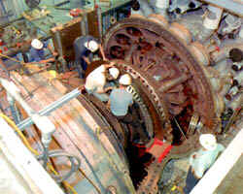

**FIG.7.1. MANTENIMIENTO DE UNA TURBINA DE TIPO INDUSTRIAL**

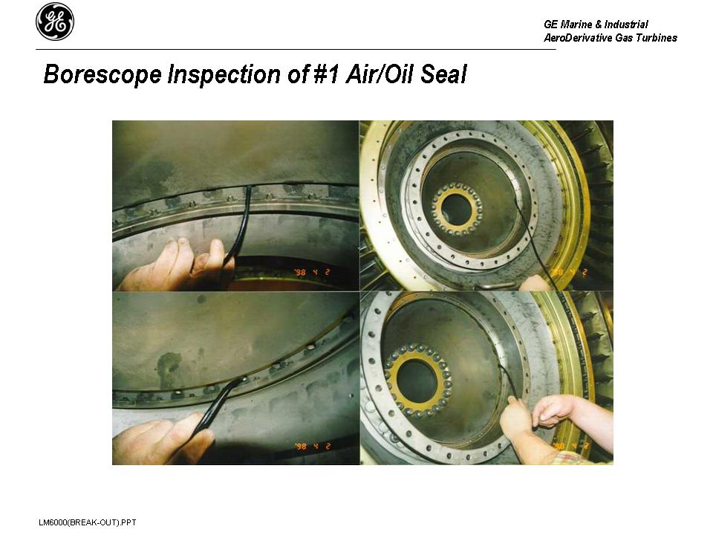

**FIG.7.2. INSPECCIÓN FÍSICA DE UNA PARTE DEL COMBUSTOR**

**7.6. Limpieza del compresor de la turbina y lavado con agua.**

Existen condiciones especiales por medio de las cuales se visualiza la necesidad de limpieza en la máquina de la turbina.

Estas condiciones son:

_Pérdida de la presión de descarga del compresor de baja presión.

_Pérdida de la presión de descarga del compresor de alta presión.

_Aumento en el consumo de combustible. Baja en el rendimiento.

_Pérdida de la potencia de salida del generador.

_Degradación de la potencia de la máquina debido a la suciedad de los álabes del compresor de alta o de baja presión.

El procedimiento para el lavado de agua es tal que minimiza la exposición del personal de servicio a la acción del solvente de limpieza concentrado. El agua que se requiere aquí es un agua tratada y mezclada con un detergente especial para este propósito.

El lavado en condiciones de unidad fuera de servicio es más efectivo, aunque implica poner la unidad en indisponibilidad de generación por aproximadamente 10-12 horas.

###### CAPÍTULO 8

**8. LA TURBINA A GAS COMO SOLUCIÓN NACIONAL A CORTO PLAZO.**

**8.1 Disponibilidad de Equipamiento.**

Debido a que la existencia del equipo en el mercado internacional de la turbina a gas es mucho más alta que cualquier otro generador o sistema de generación eléctrica, es que se puede disponer de la misma en un plazo bastante corto si lo comparamos con otros sistemas de generación.

**8.2 Tiempo de Montaje**

El tiempo de montaje para cada uno de los varios sistemas de generación va a depender de muchos factores como: adaptabilidad, zona geográfica, disponibilidad y tipo de combustible, recursos financieros, recursos humanos, etc. Pero una vez que todos estos factores han sido establecidos, podemos decir que el tiempo de montaje va a estar entre los siguientes rangos, dependiendo ahora de la capacidad a instalarse, o tamaño de la instalación.

- Central Hidroeléctrica 3-5 años

- Central a vapor 2-4 años

- Central a gas 3-6 meses

- Central eólica 2 años

- Central solar 16-18 meses

Según el tiempo podemos observar que la central a Gas es la más rápida en instalar, lo que resulta muy conveniente si se trata de soluciones inmediatas y a corto plazo.

**CAPÍTULO 9**

**9. CONCLUSIONES Y RECOMENDACIONES**

La demanda en el sector eléctrico nacional crece a un estimado de 180 MW anualmente, según datos estadísticos del CENACE. Algunos proyectos como Mazar podrá dotar de 140 MW de potencia al país en el año 2009. Sin embargo, la demanda se habrá incrementado en 300 MW para esa fecha.

Un cálculo simple indica que para el 2013 se necesitarán 900 MW más, y hasta ahora los proyectos que están en desarrollo no van a satisfacer esa demanda.

Al revisar los costos de instalación y montaje para una central hidroeléctrica, estos están entre los 1000 y 1200 dólares por Kilovatio de capacidad instalada; para una central térmica a vapor, el costo va de los 700 a 900 dólares por Kilovatio de capacidad instalada, mientras que el costo de Instalación de una central térmica a gas va de 500 a 600 dólares por Kilovatio de capacidad instalada.

Los gobiernos de turno, a pesar de la existencia del problema, no se han dado cuenta o no quieren hacerlo. Sería recomendable montar centrales térmicas como alternativa de gran apoyo debido a que el tiempo de instalación es corto y

así mismo, el costo de instalación es bajo en comparación con los otros sistemas de generación. Muchos podrían decir que el costo de generación de una central térmica a gas es alto, pero también hay que recordar que no hay energía más cara que la que no se tiene.

APÉNDICE A

CRECIMIENTO DE LA DEMANDA DE POTENCIA



APÉNDICE B

**PRODUCCIÓN ENERGÉTICA DE ENERO A DICIEMBRE DEL 2007**



**APENDICE C**

**CONSUMO ENERGETICO**

* GWh AÑO 2008
* 1990 4791,03 Enero 1267.44
* 1991 5262,26 Febrero 1196,34
* 1992 6830,00 Marzo 1292,96
* 1993 7017,00 Abril 1322,06
* 1994 7683,00 Mayo 1314,55
* 1995 7931,00 Junio 1261,45
* 1996 8767,00 Julio 1296,65
* 1997 9782,00 Agosto 1295,54
* 1998 10290,00 Septiembre 1268,85
* 1999 9652,00 Octubre 1312,49
* 2000 9881,51 Noviembre 1271,00
* 2001 10256,97 Diciembre 1339,99
* 2002 10900,02
* 2003 11560,91
* 2004 12360,23
* 2005 13111,23
* 2006 13973,99
* 2007 14665,86
* 2008 15439,31

APÉNDICE D

**CÁLCULO DE LOS COMPONENTES DE LOS COSTOS VARIABLES DE PRODUCCIÓN (C.V.P.)**

Los componentes de los costos variables de producción son:

**Costos de combustible (CC) EN US$ / KWH**

CC = PC / RC

donde:

PC = Precio promedio de venta del combustible al generador.

RC = Rendimiento actual de la unidad sobre el consumo de combustible referido a

la generación bruta (KWH / galón), declarados por el agente.

**Costos de transporte de combustible (CTC) en US$ / KWH.**

CTC = PGT/ RC

donde:

PGT = Precio del transporte por galón (US$ / galón).

RC = Rendimiento actual de la unidad sobre el consumo de combustible referido a la generación bruta (KWH / galón), declarados por el agente.

**Costos de Lubricantes Productos químicos y otros insumos (CLYO) en US$ / KWH.**

CLYO = Σ(PUi *MCi) / GB

donde:

PUi = Precio unitario del insumo i para el mes de la declaración.

MCi = Consumo del insumo i durante el ciclo operativo

GB = Generación bruta estimada durante el ciclo operativo (KWH)

**Costo del Agua Potable (CAP) en US$ /KWH.**

CAP = PA * CAA / GB

donde:

PA = Precio del agua potable (US$ / m³) para el mes de la declaración

CAA = Consumo de agua potable durante el ciclo operativo (m³)

GB = Generación bruta estimada durante el ciclo operativo (KWH)

**Costos de Mantenimiento (CM) EN US$ / KWH**

CM = ( RPTM + OIM + MOAM) / GB

donde:

RPTM = Valor de los repuestos para mantenimientos programados durante el ciclo operativo.

OIM = Valor de otros insumos para mantenimiento programado durante el ciclo operativo.

MOAM = Valor de la mano de obra adicional a ser contratada para los mantenimientos programados.

GB = Generación bruta estimada durante el ciclo operativo ( KWH)

**Costos variables de operación y mantenimiento de los equipos e instalaciones destinados al control y mitigación del impacto ambiental (CVIAM), durante el ciclo operativo, en US$ / KWH.**

**Costo de energía eléctrica para servicios auxiliares (CEE) EN US$ / KWH.**

CEE = ( ( CC + CTC + CLYO + CAP + CM + CVIAM) / (1 - CAX / GB))*CAX / CB

donde:

CAX = Consumo de energía exclusivamente para servicios auxiliares de la unidad durante el ciclo operativo, en KWH.

GB = Generación bruta estimada durante el ciclo operativo ( KWH)

Los Costos Variables de Producción (CVP), en US$ / KWH, serán iguales a la suma de los costos señalados en los literales anteriores, por lo tanto:

**CVP = CC + CTC + CLYO + CAP + CM + CVIAM + CEE**

|  |  |  |  |  |  |  |  |  |
| --- | --- | --- | --- | --- | --- | --- | --- | --- |
| **APÉNDICE E**  **DECLARACIÓN DE LOS COSTOS VARIABLES DE PRODUCCIÓN**  **(C.V.P.)** | | **APÉNDICE D**  **DECLARACIÓN DE LOSCOSTOS VARIABLES DE PRODUCCIÓN (C.V.P.)** | | | | |  |  |
|  | |  |  |  | 50% |  | 100% |  |
|  | |  |  |  |  |  |  |  |
| **GB. Generación Bruta** | |  | **KWhb** |  | 2.16E+08 |  |  |  |
|  | |  |  |  |  |  |  |  |
| Ciclo Operativo | |  | horas 5000 | | | |  |  |
| Potencia Efectiva | |  | KW |  | 43120 |  |  |  |
|  | |  |  |  |  |  |  |  |
| **CC. Costo de combustible** | |  | **USD/KWh** |  | 0.064538 |  | 0.058135 |  |
|  | |  |  |  |  |  |  |  |
| Precio combustible 1 | |  | USD/uv |  |  |  |  |  |
| Consumo combustible 1 | |  | % |  |  |  |  |  |
| Precio combustible 2 | |  | USD/uv |  | 0.820284 |  |  |  |
| Consumo combustible 2 | |  | % |  | 100 |  |  |  |
| Rendimiento | |  | KWh/uv |  | 12.71 |  | 14.11 |  |
| Potencia | |  | MW |  | 23 |  | 45 |  |
|  | |  |  |  |  |  |  |  |
| **CTC. Costos de transporte de combustible** | | | **USD/KWh** |  | 0.001928 |  | 0.001736 |  |
| Precio transporte combustible 1 | | | USD/gal |  |  |  |  |  |
| Precio transporte combustible 2 | | | USD/gal |  | 0.0245 |  |  |  |
|  |  | |  |  |  |  |  |  |
| **CLYO. Costos de lubricantes, químicos y otros** | | | **USD/KWh** |  | 0.000313 |  |  |  |
| Costo de lubricantes, químicos y otros | | | USD |  | 67472.48 |  |  |  |
|  |  | |  |  |  |  |  |  |
| **CAP. Costos del agua potable** |  | | **USD/KWh** |  | 0.000003 |  |  |  |
|  |  | |  |  |  |  |  |  |
| Precio agua potable |  | | USD/ m³ |  | 0.13 |  |  |  |
| Consumo agua potable |  | | m³ |  | 4500 |  |  |  |
|  |  | |  |  |  |  |  |  |
| **CM. Costos de mantenimiento** |  | | **USD/KWh** |  | 0.012091 |  |  |  |
|  |  | |  |  |  |  |  |  |
| Valor de repuestos |  | | USD |  | 307581.2 |  |  |  |
| Valor de otros insumos |  | | USD |  | 646626.1 |  |  |  |
| Valor mano de obra adicional | | | USD |  | 1652680 |  |  |  |
|  |  | |  |  |  |  |  |  |
| **CVIAM. Control de impacto ambiental** | | | **USD/KWh** |  | 0.000038 |  |  |  |
|  |  | |  |  |  |  |  |  |
| Costo de control de impacto ambiental | | | USD |  | 8098.56 |  |  |  |
|  |  | |  |  |  |  |  |  |
| **CEE. Costos de energía eléctrica para SS.AA** | | | **USD/KWh** |  | 0.000097 |  | 0.000089 |  |
|  |  | |  |  |  |  |  |  |
| Consumo de energía para SS.AA | | | kWh |  | 265250 |  |  |  |
|  |  | |  |  |  |  |  |  |
| **CVP Costo Variable de Producción** | | | **c$/KWh** |  | **0.079008** |  | **0.072405** |  |

**APÉNDICE F CRONOGRAMA HORARIO DE MANTENIMIENTO**

**TABLA F.1**

**INSPECCCIONES DE MANTENIMIENTO EN SITIO.**

|  |  |  |  |
| --- | --- | --- | --- |
| Conexión de control  Componentes eléctricos  Montaje de la máquina  Condición general de la máquina  Nivel del aceite de la máquina  CHEQUEO DE INSPECCIÓN REQUERIDO | FRECUENCIA  DE  INSPECCIÓN  500 horas  500 horas  500 horas  Semanal  Semanal | NIVEL  I  I  I  I  I | SEÑALAMIENTOS  Chequeo del libre movimiento en el eje  Chequeo por seguridad ignición y carboncillos  Chequeo por seguridad ralladuras y deterioros  Inspeccione los componentes externos de la maquina para la seguridad de la instalación  Chequear nivel de aceite |

**TABLA F.2 INSPECCIONES DE MANTENIMIENTO EN SITIO**

NIVEL

I,II,III

SEÑALAMIENTO

Chequeo continuo por acumulación de partículas

CHEQUEO

Enchufes magnéticos

FRECUENCIA

500 horas

Chequeo combustible y tuberías de aceite

I

500 horas

Tubería de la máquina

I,II

1 mes

Obtenga muestras de aceite

Aceite lubricante

Chequeo para limpieza o daño

I

2000 horas

Filtro de combustible

Chequeo calibración de la termocupla

I

4000 horas

Calibración de la termocupla

Inspeccione a las 500 horas, a las 1000 horas y luego a las 4000 horas

I,II

4000 horas

Termocupla y cableado

I

4000 horas

Conexiones mecánicas

Chequear por desgaste

**TABLA F.3**

**INSPECCIONES DE MANTENIMIENTO EN SITIO**

|  |  |  |  |
| --- | --- | --- | --- |
| CHEQUEO  Entrada de la máquina y compresor  Boquillas del combustible  Combustión  Primera etapa de la turbina  Ignición y apoyos  Filtro de aceite de la máquina | FRECUENCIA  4000 horas  6 meses o 4000 horas  6 meses o 4000 horas  6 meses o 4000 horas  6 meses o 4000 horas  6 meses o 4000 horas | NIVEL  I,II,III  I  I  I,II  I,II,III  I | SEÑALAMIENTOS  Nivel de mantenimiento dependiendo de las condiciones de inspección  Inspección a las 500 horas y luego a las 4000 horas por acumulación de  Carbón (coke)  Nivel de mantenimiento dependiendo de la inspección  Inspeccione primero a las 500 horas y después a los 6 meses  Inspecciones a las 4000 horas y después cada 12 meses  Renovar inspecciones y reemplazo de filtro |

**TABLA F.4**

|  |  |  |  |
| --- | --- | --- | --- |
| CHEQUEO  Rendimiento y control de temperatura  Filtro de aceite de la válvula de paso variable  Alineamiento del motor  Limpieza del compresor  Válvulas de paso variable y válvulas de drenaje  Válvula de drenaje de rotula interior | FRECUENCIA  6 meses o 4000 horas  Según la garantía de los monitores de vibración  Según se requiera  Después de cada apagado  6 meses o 4000 horas  6 meses o 4000 horas | NIVEL  I,II  I  I  I  I  I | SEÑALAMIENTOS  Chequeos por precisión, calibrar si es necesario  Lavado de agua  Chequeo de válvula operable manualmente  Chequeos por precisión, calibrar si es necesario  Válvula cíclica manual  Chequeo por presión diferencial  Alta. Reemplazar cuando ΔP alcance los 20 psi. |

**INSPECCIONES DE MANTENIMIENTO EN SITIO**

**TABLA F.5**

**INTERVALOS DE INSPECCIONES EN EL GENERADOR**

|  |  |  |  |
| --- | --- | --- | --- |
| CHEQUEO DE INSPECCIÓN REQUERIDO  Nivel de aceite de lubricación  Drenajes y anexos  Señales de vibración  Acoplado de la bomba de aceite  Aceite de lubricación | FRECUENCIA  DE  INSPECCIÓN  Semanal  400 horas  Semanal  Semanal  6 meses o 4000 horas | NIVEL  I  I  I  I  I | SEÑALAMIENTOOS  Chequear válvula del reservorio, usar los aceites recomendados  Chequee que el flujo se mantenga  Se deben analizar muestras de aceite  Inspecciones visuales verifique separaciones de caucho, sello y metal  Revise los medidores Bently Nevada para mediciones de vibración |

**TABLA F.6**

**INTERVALOS DE INSPECCIONES EN EL GENERADOR**

|  |  |  |  |
| --- | --- | --- | --- |
| CHEQUEO  Cojinetes  Instrumentación  Aislamiento de cojinetes | FRECUENCIA  12 meses u 8000 horas  12 meses u 8000 horas  12 meses u 8000 horas | NIVEL  I,II  I,II  I | SEÑALAMIENTOS  Nivel de mantenimiento  dependiendo de la inspección  Revisar calibración de las válvulas Bently Nevada, presión y niveles de temperatura  Revisar resistencia |

**TABLA F.7**

**PROGRAMA DE MANTENIMIENTO DEL EQUIPO AUXILIAR**

|  |  |  |  |
| --- | --- | --- | --- |
| CHEQUEO DE INSPECCIÓN REQUERIDO  Sensores de gas  (Sistema contra incendios)  Condiciones generales  Cojinete del sistema de ventilación del cuarto de la turbina  Filtros de fluido | FRECUENCIA  DE  INSPECCIÓN  Determinado por el dueño  Semanal  Cada mes o 700 horas  3 meses o 200 horas | NIVEL  I,II  I  I  I | SEÑALAMIENTOS  Inspección para la integridad de la unidad  Lubrique los cojinetes con una pistola manual de grasa  Inspeccione bloqueo o alto diferencial de presión |

**TABLA F.8**

**PROGRAMA DE MANTENIMIENTO DEL EQUIPO AUXILIAR**

|  |  |  |  |
| --- | --- | --- | --- |
| CHEQUEO  Cojinetes del sistema de ventilación del cuarto del generador  Válvulas de turbina y montaje  Termocupla y RTDs  Mezcla de fluidos y acoplamiento  Panel de control | FRECUENCIA  6 meses o 4000 horas  6 meses o 4000 horas  6 meses o 4000 horas  6 meses o 4000 horas  6 meses o 4000 horas | NIVEL  I  I  I  I  I | SEÑALAMIENTOS  Lubrique los cojinetes con una pistola manual de grasa  Inspeccione las uniones fallas y aisladores  Inspeccione las conexiones  Inspeccione integridad y mezclas  Revise conexiones eléctricas y limpieza |
| **TABLA F.9**  **PROGRAMA DE MANTENIMIENTO DE EQUIPO AUXILIAR** |  |  |  | |
| **CHEQUEO**  Filtros de entrada de aire  Aceite de lubricación del generador, sistema auxiliar, bomba de aceite de lubricación  Baterías y cargadores de batería  Detectores infrarrojos  Soplado de combustible de gas  Perillas del eje de la válvula  **TABLA F.10**  **PROGRAMA DE MANTENIMIENTO DE EQUIPO AUXILIAR** | **FRECUENCIA**  6 meses o 4000 horas  6 meses o 4000 horas  6 meses o 4000 horas  6 meses o 4000 horas  6 meses o 4000 horas | **NIVEL**  I  I  I  I  I | **SEÑALAMIENTOS**  Limpiar cuando el medidor de vacío alcance 1.2 KPa  Rellene los recipientes de grasa con lubricante # 910 de acuerdo a Tuthill Pump  Rellene electrolito, inspeccione el peso específico y limpie la carga de la batería  Ajuste voltaje flotante y ecualizadores como se requiera  Revise el procedimiento contra incendios  Revise las perillas del eje por seguridad | |
| CHEQUEO  Módulo de control remoto de entrada / salida, drenaje de condensación  Válvula de inspección  Módulo de control remoto de enfriamiento de entrada / salida  Instrumentos del panel de control  Sensores eléctricos y transductores  Filtros separadores de aire / aceite  Válvula de soplado o expulsión del combustible gaseoso  Bomba de ascenso de aceite | FRECUENCIA  6 meses o 4000 horas  6 meses o 4000 horas  1 año  1 año  1 año  A las 2000 horas  A las 2000 horas | NIVEL  I  I  I,II  I,II  I | SEÑALAMIENTOS  Válvula de inspección operable manualmente  Revisar la limpieza de los filtros y lavar si es necesario  Instrumentos de calibración  Calibrar elementos  Cambie filtros  Reemplace los sellos axiales radiales del eje  Se requiere de la restauración en la fábrica | | |

**APÉNDICE G**

**INSTALACIONES DE LA CENTRAL A GAS DE ELECTROQUIL**

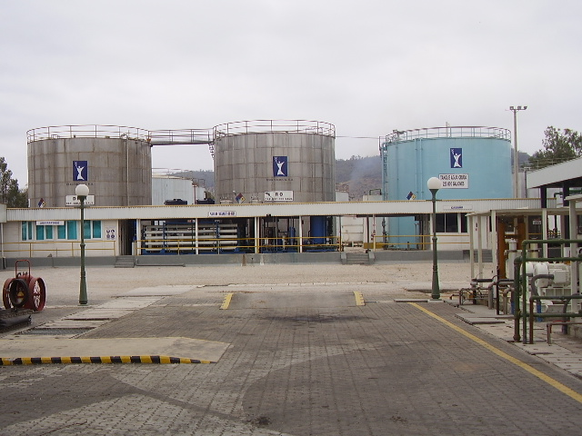

**FIGURA G.1 TANQUES DE ALMACENAMIENTO DE AGUA**

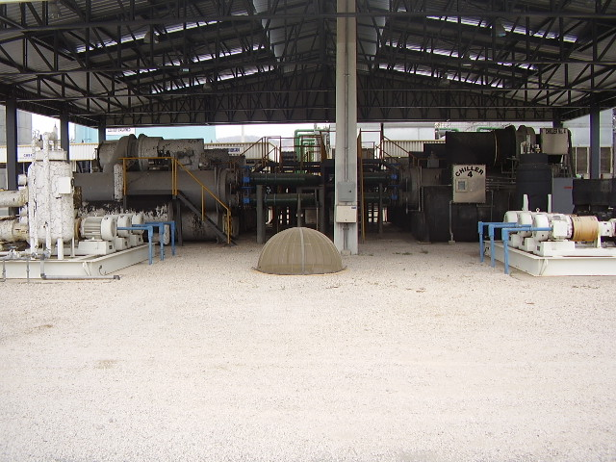

**FIGURA G.2 SISTEMA CHILLERS PARA ENFRIAMIENTO DE LA TURBINA**

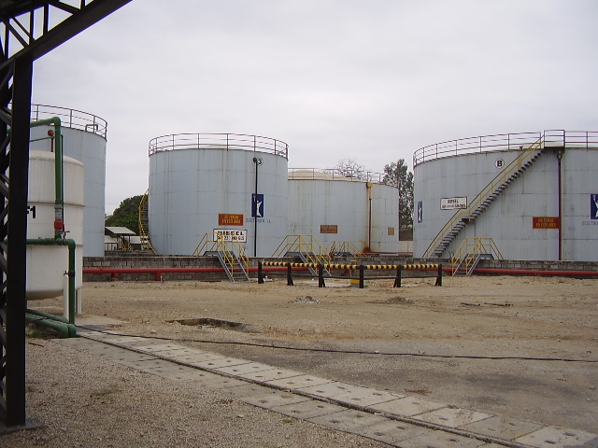

**FIGURA G.3 TANQUES DE ALMACENAMIENTO DE COMBUSTIBLE**

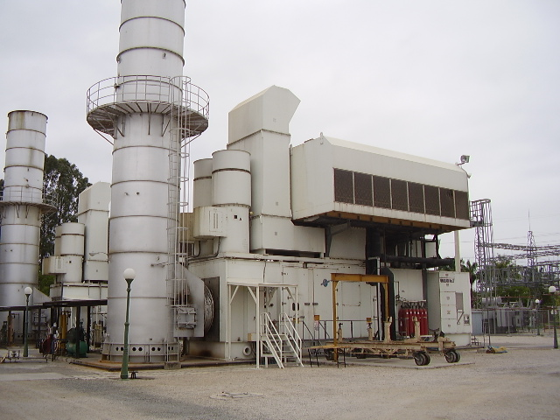

**FIGURA G.4 VISTA LATERAL DE UNA UNIDAD A GAS**

**APÉNDICES**

**BIBLIOGRAFÍA**

1. ELECTRIC POWER, McGraw-Hill Companies, New York, USA, 1999.

Volumen 9. Págs. 14-16 y 38-40

2. GAS TURBINE WORLD HANDBOOK, Pequot Publishin Inc., Southport,

USA, 1998. Volumen 19. Págs. 10-25 y 146

3. GAS TURBINE WORLD HANDBOOK, Pequot Publishin Inc., Southport,

USA, 2000. Volumen 21. Págs. 39-40

4. GAS TURBINE WORLD HANDBOOK, Pequot Publishin Inc., Southport,

USA, 2001. Volumen 31. Pág. 44

5. GAS TURBINE WORLD HANDBOOK, Pequot Publishin Inc., Southport,

USA, 2004. Volumen 34. Págs. 16-22

6. GENERAL ELECTRIC MARINE & INDUSTRIAL ENGINES, LM6000 SAC

Gas Turbine Installation Design Manual, Marine & Industrial Publications,

Cincinnatti, USA,1997.

7. GUNTER SCHNEIDER, Motores Térmicos, Editorial Urmo SA., Volumen 9

8. WILLIAM W. B, Fundamentos de Turbinas, Editorial Limusa. Pág. 56-58.

9. DROUET RAFAEL, Turbina a Gas, Guayaquil, Ecuador, 2003. Págs. 15-27

10. INTRIAGO JOSÉ, La Turbina a Gas y su aplicación industrial (Tesis de

Grado, Facultad de Ingeniería Mecánica y Ciencias de la Producción, ESPOL,

1967).